

PENERAPAN MOSQUITTO SEBAGAI SERVER MQTT LOKAL PADA KOMUNIKASI ANTARA DATABASE MONGODB DAN MESIN ABSENSI MULTI-NODE

SKRIPSI

KHIARUL ARHAM

1903423002

PROGRAM STUDI BROADBAND MULTIMEDIA

JURUSAN TEKNIK ELEKTRO

POLITEKNIK NEGERI JAKARTA

2020



PENERAPAN MOSQUITTO SEBAGAI SERVER MQTT LOKAL PADA KOMUNIKASI ANTARA DATABASE MONGODB DAN MESIN ABSENSI MULTI-NODE

SKRIPSI

Diajukan sebagai salah satu syarat untuk memperoleh gelar Sarjana Terapan

KHIARUL ARHAM

1903423002

PROGRAM STUDI BROADBAND MULTIMEDIA

JURUSAN TEKNIK ELEKTRO

POLITEKNIK NEGERI JAKARTA

2020

# HALAMAN PERNYATAAN ORISINALITAS

Skripsi ini adalah hasil karya saya sendiri dan semua sumber baik yang dikutip maupun dirujuk telah saya nyatakan dengan benar.

Nama : Khiarul Arham

NIM : 1903423002

Tanda Tangan :

.................................

Tanggal : Juli 2020

# LEMBAR PENGESAHAN SKRIPSI

Tugas Akhir diajukan oleh:

Nama : Khiarul Arham

NIM : 1903423002

Program Studi : Broadband Multimedia

Judul Tugas Akhir : Penerapan Mosquitto sebagai Server MQTT Lokal pada

Komunikasi Antara *Database* MongoDB dan Mesin

Absensi *Multi-Node*

Telah diuji oleh tim penguji dalam Sidang Tugas Akhir pada .................................. dan dinyatakan **LULUS**.

Pembimbing : Agus Wagyana, S.T., M.T. (NIP. 196808241999031002)

..................................

Depok, .............................................

Disahkan oleh

Ketua Jurusan Teknik Elektro

Ir. Sri Danaryani, M.T.

NIP. 196305031991032001

# KATA PENGANTAR

Puji syukur saya panjatkan kepada Tuhan Yang Maha Esa, karena atas berkat dan rahmat-Nya, penulis dapat menyelesaikan Tugas Akhir ini. Penulisan Tugas Akhir ini dilakukan dalam rangka memenuhi salah satu syarat untuk mencapai gelar Sarjana Terapan Politeknik.

Penulis menyadari bahwa , tanpa bantuan dan bimbingan dari berbagai pihak, dari masa perkuliahan sampai pada penyusunan skripsi ini, sangatlah sulit bagi penulis untuk menyelesaikan skripsi ini. Oleh karena itu, penulis mengucapkan terima kasih kepada:

1. Agus Wagyana, S.T., M.T., selaku dosen pembimbing yang telah menyediakan ide, waktu, tenaga, dan pikiran untuk mengarahkan penulis dalam penyusunan skripsi ini;
2. Britantyo Wicaksono, S.Si., M.Eng., selaku dosen pada mata kuliah Pervasive Computer yang telah memberikan ide – ide mengenai protokol IoT hingga penulis mampu menerapkannya pada skripsi ini;
3. M. Fathurahman, S.T., M.T., selaku dosen pada mata kuliah *Object Oriented Programming* yang telah mengenalkan bahasa pemrograman Python hingga penulis berhasil menerapkan prinsip OOP pada skripsi ini;
4. Orang tua dan keluarga penulis yang telah memberikan dukungan material dan moral; dan
5. Sahabat kelas BM-RPL yang telah banyak membantu penulis dalam menyelesaikan skripsi ini.

Akhir kata, penulis berharap Tuhan Yang Maha Esa berkenan membalas segala kebaikan semua pihak yang telah membantu. Semoga Tugas Akhir ini membawa manfaat bagi pengembangan ilmu.

Depok, Juli 2020

Penulis

Penerapan Mosquitto sebagai Server MQTT Lokal pada Komunikasi Antara *Database* MongoDB dan Mesin Absensi *Multi-Node*

***Abstrak***

*Mesin absensi di pasaran rata-rata hanya menggunakan sistem standalone database, yaitu 1 database untuk 1 mesin walaupun sudah menerapkan prinsip IoT. Salah satu protokol yang sering digunakan dalam IoT saat ini salah satunya protokol MQTT. Protokol MQTT sudah sering dijadikan pembahasan, namun masih memanfaatkan public MQTT Server yang sudah siap pakai dan kebanyakan hanya dilakukan untuk komunikasi 1 arah. Public MQTT broker harus menggunakan internet walaupun hanya untuk perangkat yang letaknya tidak terlalu jauh. Komunikasi antar client dengan cloud broker akan terganggu bila koneksi internet mengalami gangguan terutama instansi yang berada di daerah yang belum dijangkau oleh ISP yang handal. Untuk mengatasinya perlu menerapkan MQTT menggunakan jaringan lokal yang sudah tersedia tanpa memerlukan internet. Dengan menerapkan protokol MQTT secara lokal dan komunikasi dua arah, PyQt serta MongoDB sebagai manajemen database terpusat diharapkan mempermudah dalam memonitor dan mengatur jumlah mesin absensi yang terkoneksi. Sistem yang diterapkan pada penelitian ini memiliki 3 komponen, yaitu MQTT Server, Monitor dan Database Client, dan Node Client. Untuk melakukan komunikasi dua arah setiap client melakukan publish dan subscribe ke topik tertentu berdasarkan client ID. Selanjutnya akan dicari tahu pengaruh 3 parameter, yaitu jenis server MQTT yang digunakan, jumlah client node, dan proses update database terhadap delay dalam proses autentikasi. Didapatkan perbedaan delay antara penerapan server MQTT lokal dan publik adalah 816.75 ms. Bertambahnya jumlah client node juga mempengaruhi delay sekitar 135.75 ms setiap penambahan 1 client node. Proses update database MongoDB pada Python memiliki pengaruh delay paling kecil dibandingkan 2 paramater lain, yaitu hanya 68.75 ms.*

***Kata kunci:*** *Attendance, client monitor, client node, MongoDB, Mosquitto, MQTT, PyQt*

*Application of Mosquitto as a Local MQTT Server for Communication Between the MongoDB Database and the Multi-Node Attendance Machine*

***Abstract***

*Attendance machines on the market mostly only use a standalone database system, which is 1 database for 1 machine despite applying the IoT principle. One protocol that is often used in IoT is the MQTT protocol. The MQTT protocol has often been studied, but it still utilizes public MQTT Servers that are ready to use and most are only done for 1-way communication. Public MQTT brokers must use the internet even if only for devices that are not too far away. Communication between clients and public brokers will be disrupted if the internet connection is interrupted, especially agencies in areas that have not been reached by a reliable ISP. To overcome this, it is necessary to implement MQTT using a local network that is already available without the need for internet. By implementing the MQTT protocol locally and two-way communication, PyQt and MongoDB as a centralized database management are expected to make it easier to monitor and manage the number of connected attendance machines. The system applied in this study has 3 components, namely MQTT Server, Monitor and Database Client, and Node Client. To conduct two-way communication each client publishes and subscribes to specific topics based on the client ID. Next will be investigated the effect of 3 parameters, i.e. the type of MQTT server used, the number of client nodes, and the process of updating the database to the delay in the authentication process. Obtained the difference in delay between the application of local and public MQTT servers is 816.75 ms. Increasing the number of client nodes also affects the delay of about 135.75 ms for each addition of 1 node client. The process of updating the MongoDB database in Python has the least delay effect compared to 2 other parameters, which is only 68.75 ms.*

***Key words:*** *Attendance, client monitor, client node, MongoDB, Mosquitto, MQTT, PyQt*

# DAFTAR ISI

HALAMAN SAMPUL i

HALAMAN JUDUL ii

HALAMAN PERNYATAAN ORISINALITAS iii

HALAMAN PENGESAHAN iv

KATA PENGANTAR v

DAFTAR ISI viii

DAFTAR GAMBAR...............................................................................................x

DAFTAR TABEL...................................................................................................xi

DAFTAR LAMPIRAN..........................................................................................xii

**BAB I PENDAHULUAN 13**

1.1 Latar Belakang 13

1.2 Perumusan Masalah 15

1.3 Tujuan 15

1.4 Luaran 16

**BAB II TINJAUAN PUSTAKA 17**

2.1 Protokol MQTT 17

2.2 Mosquitto 18

2.3 MQTT pada VLAN 19

2.4 *Attendance Based IoT and RFID System* 20

2.5 MongoDB 20

2.6 PyQt 21

**BAB III PERENCANAAN DAN REALISASI 23**

3.1 Rancangan Alat 23

3.1.1 Deskripsi Alat 23

3.1.2 Cara Kerja Alat 24

3.1.3 Spesifikasi Alat 25

3.1.4 Diagram Blok 26

3.2 Realisasi Alat 31

3.2.1 Realisasi Rancangan Hardware 31

3.2.2 Instalasi dan Konfigurasi *Server* MQTT Lokal dengan Mosquitto 33

3.2.3 Instalasi Paho-Mqtt 36

3.2.4 Instalasi MongoDB dan PyMongo 36

3.2.5 Aplikasi *Node Monitor* dan *Employee Manager* dengan PyQt5 37

3.2.6 Algoritma 38

**BAB IV PEMBAHASAN 43**

4.1 Pengukuran *Delay* Proses Autentikasi 43

4.1.1 Deskripsi Pengujian 43

4.1.2 Prosedur Pengujian 45

4.1.3 Data Hasil Pengujian 50

4.1.4 Analisis Data 59

**BAB V PENUTUP 63**

5.1 Kesimpulan 63

5.2 Saran 63

DAFTAR PUSTAKA 65

DAFTAR RIWAYAT HIDUP 66

LAMPIRAN...........................................................................................................67

# DAFTAR GAMBAR

Gambar 2. 1 Arsitektur MQTT 18

Gambar 2. 2 Arsitektur Jaringan MQTT dengan DNS Server dan VLAN 20

Gambar 2. 3 Arsitektur *Attendance based RFID, Image, & cloud* 20

Gambar 3. 1 Diagram Blok Hardware 26

Gambar 3. 2 Diagram Blok Sistem Komunikasi Alat 29

Gambar 3. 3 Konfigurasi Jaringan 30

Gambar 3. 4 Skema Rangkaian *Client Node* 32

Gambar 3. 5 Tata Letak Rangkaian *Client Node* 32

Gambar 3. 6 Desain *Case* Bagian *Interface* 33

Gambar 3. 7 Desain *Case* Bagian *Controller* 33

Gambar 3. 8 Menjalankan Mosquitto dengan Konfigurasi *Default* 34

Gambar 3. 9 Membuat File *Password* pada Mosquitto 35

Gambar 3. 10 Isi File *Password* 35

Gambar 3. 11 *Server* MQTT pada Mosquitto Menggunakan “mosquitto.conf” 36

Gambar 3. 12 *S.C.A.N – Node Monitor* 37

Gambar 3. 13 *S.C.A.N – Employee Manager* 38

Gambar 3. 14 *Flowchart* Sistem Autentikasi 41

Gambar 4. 1 Konfigurasi Jaringan I: Via Server MQTT Lokal Mosquitto........... 44

Gambar 4. 2 Konfigurasi Jaringan II: Via Server MQTT Publik 44

Gambar 4. 3 *Subscribe* topik “PERIOD” dan *thread* baru “periodThread” 45

Gambar 4. 4 “periodFunc”, fungsi dari “periodThread” 46

Gambar 4. 5 Menambah *Client Node* berdasarkan *Client ID* 47

Gambar 4. 6 S.C.A.N - *Employee Manager*, input data baru 47

Gambar 4. 7 S.C.A.N – *Node Monitor*, tampilan setelah terkoneksi ke server 48

Gambar 4. 8 Konfigurasi nilai variabel pada *firmware client node* 49

Gambar 4. 9 Pengaturan *tools* Arduino 50

Gambar 4. 10 Hasil pengukuran variasi Percobaan ke-1 (1) 51

Gambar 4. 11 Hasil pengukuran variasi Percobaan ke-1 (2) 51

Gambar 4. 12 Hasil pengukuran variasi Percobaan ke-2 (1) 52

Gambar 4. 13 Hasil pengukuran variasi Percobaan ke-2 (2) 52

Gambar 4. 14 Hasil pengukuran variasi Percobaan ke-3 (1) 53

Gambar 4. 15 Hasil pengukuran variasi Percobaan ke-3 (2) 53

Gambar 4. 16 Hasil pengukuran variasi Percobaan ke-4 (1) 54

Gambar 4. 17 Hasil pengukuran variasi Percobaan ke-4 (2) 54

Gambar 4. 18 Hasil pengukuran variasi Percobaan ke-5 (1) 55

Gambar 4. 19 Hasil pengukuran variasi Percobaan ke-5 (2) 55

Gambar 4. 20 Hasil pengukuran variasi Percobaan ke-6 (1) 56

Gambar 4. 21 Hasil pengukuran variasi Percobaan ke-6 (2) 56

Gambar 4. 22 Hasil pengukuran variasi Percobaan ke-7 (1) 57

Gambar 4. 23 Hasil pengukuran variasi Percobaan ke-7 (2) 57

Gambar 4. 24 Hasil pengukuran variasi Percobaan ke-8 (1) 58

Gambar 4. 25 Hasil pengukuran variasi Percobaan ke-8 (2) 58

# DAFTAR TABEL

Tabel 3. 1 Alokasi Port Wemos D1 Mini 31

Tabel 4. 1 Variasi Percobaan 50

Tabel 4. 2 Hasil Pengukuran *Delay* (ms) Proses Autentikasi 59

# DAFTAR LAMPIRAN

LAMPIRAN 1: *Script* Python 3: S.C.A.N – *Node* Monitor.................................. 68

LAMPIRAN 2: *Script* Python 3: S.C.A.N – *Employee Manager*......................... 81

LAMPIRAN 3: *Script* Arduino: S.C.A.N – *Node Client*...................................... 89

LAMPIRAN 4: Foto *Node Client*.......................................................................... 97

# BAB I PENDAHULUAN

1. Latar Belakang

Sistem absensi seringkali menjadi perhatian sebuah instansi dalam pengelolaan puluhan atau bahkan ratusan sumber daya manusia (karyawan), sehingga banyak perusahaan telah menerapkan sistem absensi digital. Kebanyakan instansi atau perusahaan memiliki gedung yang berdekatan atau hanya satu gedung, sehingga cukup meletakkan 1 atau 2 mesin absensi dengan pengumpulan data manual menggunakan *flashdisk* tanpa harus mengintegrasikannya ke jaringan lokal instansi tersebut. Beda halnya dengan instansi dengan area yang luas dan jarak antar gedung yang cukup jauh, sehingga mengharuskan instansi tersebut memasang mesin absensi di masing-masing gedung tempat karyawan bekerja yang jumlahnya tidak sedikit. Tentunya sangat merepotkan untuk mengumpulkan data di tempat-tempat yang berjauhan secara manual untuk masing-masing mesin. Kalaupun masing-masing gedung memiliki seorang perwakilan untuk mengumpulkan datanya, maka untuk menggabungkan semua data tersebut akan merepotkan bagian administrasi bila dilakukan setiap hari atau setiap minggu.

Untuk mesin yang memiliki fitur *logging* ke jaringan sendiri masih terbilang cukup mahal dan rata-rata memiliki database yang terpisah (*standalone*), yang beredar di pasaran misalnya ZT1200 atau ZT1100 yang menggunakan MySQL sebagai *standalone* database. Bagi instansi sejenis pabrik, manufaktur, atau bisnis dengan kemampuan *budget* tinggi, itu bukanlah masalah besar. Namun untuk instansi non-bisnis dengan kemampuan *budget* menengah atau instansi pada umumnya, dan ditambah dengan area luas, hal itu benar-benar harus dipertimbangkan. Oleh karena itu masih banyak yang menggunakan cara manual untuk perekapan data absensi.

Sekarang ini dengan adanya perkembangan sistem integrasi antar perangkat dengan jaringan seperti *Internet of Things* (IoT) ditambah dengan penerapannya yang tidak hanya pada komputer atau perangkat jaringan pada umumnya. Begitu mudahnya sekarang ini dalam menemukan *source code* atau *binary resource* untuk berbagai macam protokol pendukung IoT yang disediakan untuk para *hobby* dan *developer*, salah satunya protokol *Message Queiuing Telemetry Transport* (MQTT). MQTT menjadi salah satu protokol yang banyak digunakan pada aplikasi IoT karena memiliki ukuran paket data yang kecil sehingga cocok digunakan pada aplikasi *real-time* atau aplikasi yang membutuhkan kemampuan *data streaming* yang baik. Dari beberapa info yang penulis dapatkan dari dosen dan referensi di internet, protokol MQTT sudah beberapa kali dijadikan bahan pembahasan untuk keperluan tugas akhir atau skripsi, namun masih memanfaatkan *public cloud* MQTT *broker* yang sudah siap pakai. Dalam penerapannya *cloud* MQTT *broker* harus menggunakan koneksi internet walaupun hanya untuk perangkat yang letaknya tidak jauh atau berdekatan. Tentu akan menghambat komunikasi antar *client* dengan *cloud* *broker* bila saat koneksi internet atau *Internet Service Provider* (ISP) yang sering mengalami gangguan terutama instansi yang berada di daerah tepencil atau masih belum dijangkau banyak ISP lain yang handal. Sehingga untuk mengatasinya agar lebih efisien perlu adanya penerapan MQTT yang cukup memanfaatkan jaringan lokal yang sudah tersedia di suatu instansi tanpa harus memakan *bandwidth*  internet.

Salah satu penyedia *open-source* MQTT *client & broker* yaitu Eclipse Mosquitto. Dengan menggunakan Mosquitto kita dapat menerapkan protokol MQTT pada jaringan lokal. Mosquitto juga menyediakan *binary* yang mendukung berbagai macam sistem operasi seperti Windows, Linux, dan Mac. Bahkan Mosquitto juga dapat dipasang pada *single board computer* (SBC) seperti Raspberry Pi. Dengan memanfaatkan *low power single board computer* sebagai MQTT *broker* maka kita tidak perlu menggunakan sebuah *Personal Computer* (PC) yang harus *standby* selama koneksi dengan *broker* diperlukan terkait pertimbangan penggunaan daya. Selain itu output data dari *client* juga dapat ditampilkan pada sebuah database dengan merancang GUI pada SBC tersebut. Salah satu *platform* GUI yang dapat digunakan, yaitu Qt yang juga menyediakan *tools designer* untuk mempermudah *developer* saat merancang GUI dengan fitur konversi hasil desain ke bahasa pemrograman seperti C/C++ ataupun Python (PyQt). Maka dari pemaparan di atas penulis akan membuat sebuah skripsi dengan judul **“Penerapan Mosquitto Sebagai Server MQTT Lokal pada Komunikasi Antara Database MongoDB dan Mesin Absensi Multi-node”**.

1. Perumusan Masalah

Berdasarkan uraian latar belakang, maka dapat dirumuskan masalah yang akan dibahas:

1. Cara menerapkan MQTT pada mesin absensi menggunakan jaringan lokal.
2. Proses implementasi *library* Mosquitto pada *Single Board Computer* (SBC) dalam hal ini Raspberry Pi.
3. Perancangan algoritma komunikasi 2 arah antara beberapa *Node* atau *Client* (mesin absensi) dengan *broker* MQTT sekaligus mengakses *database* MongoDB.
4. Tujuan

Adapun tujuan dari perancangan yang akan dilakukan adalah sebagai berikut:

1. Menerapkan protokol MQTT pada mesin absensi di *local area network* dengan mengandalkan *access point* terdekat untuk komunikasi lebih handal dan aman.
2. Menginstalasi Mosquitto pada *Single Board Computer* (SBC) salah satunya Raspberry Pi.
3. Menerapkan algoritma komunikasi *bidirectional* dari protokol MQTT pada perangkat-perangkat yang terhubung pada jaringan lokal atau jaringan publik.
4. Menggunakan aplikasi GUI *designer* PyQt5 dan penerapannya untuk menginput, mengedit, dan menampilkan data dari suatu *database* dengan konsep *NoSQL* salah satunya MongoDB dengan *library* PyMongo pada Python serta sebagai penerapan manajemen *database* secara terpusat.
5. Menganalisa pengaruh penggunaan server MQTT (lokal dan publik), proses *parsing data* pada Python dan *update* pada *database* MongoDB, serta penambahan jumlah *client* terhadap *delay* pada sistem.
6. Luaran

Beberapa manfaat yang dapat diperoleh dari perancangan di bawah ini adalah:

1. Diterapkannya teknologi mesin absensi secara *wireless* dengan memanfaatkan jaringan lokal untuk *logging* kehadiran karyawan pada umumnya bagi instansi dengan area yang luas dan yang sering mengalami gangguan koneksi ke ISP.
2. Sebagai referensi baru mengenai penerapan *open-source* MQTT *broker* untuk modul pembelajaran dan praktikum (*jobsheet*).
3. Publikasi untuk proyek *Small and Cheap Attendance Node* (SCAN) yang *open-source* dalam forum komunitas elektronika, mikrokontroler, dan otomasi sehingga dapat dipelejari, diterapkan, dan dikembangkan secara umum, misalnya Github atau Gitlab.

# BAB II TINJAUAN PUSTAKA

1. Protokol MQTT

Protokol MQTT menggunakan konsep *publish/subscribe* yang sangat berbeda dengan konsep protokol yang lain seperti HTTP yang menggunakan paradigma *request/response*. Titik pusat komunikasi adalah MQTT *broker* yang bertanggung jawab untuk mengirim semua pesan di antara pengirim dan penerima yang sah. [2]

Setiap *client* yang mengirim pesan ke broker harus menyisipkan informasi nama topik yang dituju. Topik adalah informasi routing untuk *broker* yang bertugas mengarahkan pesan yang masuk kedalam *broker*. *Client* yang ingin menerima pesan harus melakukan *subscribe* ke topik yang dituju dan selanjutnya *broker* akan mengirimkan semua pesan yang diarahkan pada topik tersebut. Oleh karena itu *client* tidak perlu saling mengenal, mereka dapat berkomunikasi melalui topik ini. [2]

Perbedaan mendasar dengan protokol HTTP adalah *client* tidak perlu menarik informasi yang dibutuhkannya, melainkan broker akan mengirimkan informasi ke client jika ada pesan baru yang masuk ke sebuah topik. Jika koneksi mengalami gangguan maka MQTT *broker* dapat menyimpan semua pesan yang masuk dan mengirimkannya kembali ke *client* ketika koneksi kembali normal. [2]

MQTT *Client* dapat bertindak sebagai *publisher* ataupun *subscriber*. MQTT *Client* dapat berupa peralatan mikrokontroler maupun aplikasi komputer yang ditanamkan *library* untuk dapat melakukan koneksi ke MQTT *broker*. Hardware bisa sangat simpel (*constrained device*) yang terhubung secara wireless menggunakan WiFi, maupun kabel ethernet. Implementasi Protokol MQTT pada *client* sangatlah mudah, hal ini merupakan salah satu alasan mengapa MQTT ideal dan cocok untuk *small devices*. *Library* MQTT client tersedia untuk banyak bahasa pemrograman seperti Android, Arduino, C, C++, C#, Go, iOS, Java, JavaScript, .NET. MQTT *client* dapat berupa objek yang mengirim dan menerima data. Tipe MQTT *client* tergantung fungsi kerjanya apakah sebagai *publisher* ataukah *subscriber*. MQTT *Broker* adalah *central device* yang berfungsi untuk memproses komunikasi antara MQTT *client* dan mendistribusikan pesan dari mereka pada topik-topik yang dituju. MQTT *broker* dapat menangani ribuan *devices* dalam satu waktu. [2]

Arsitektur MQTT terdiri dari tiga komponen yaitu *publisher*, *broker*, dan *subscriber*. *Device* yang menginginkan untuk terhubung pada suatu topik harus diregistrasikan pada topik tersebut sebagai *subscriber* sehingga ketika *publisher* mempublish informasi pada topik tersebut *broker* akan meneruskan informasi ke *subscriber*. Otorisasi *subscriber* dan *publisher* dicek oleh *broker* untuk memastikan keamanan terjaga sehingga bisa dipastikan bahwa *publisher* dan *subscriber* telah diregristasikan pada *broker*. [2]

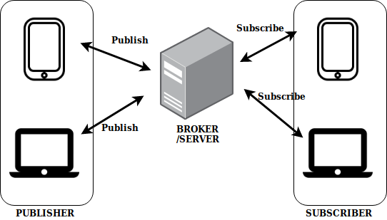

Gambar 2. 1 Arsitektur MQTT  
(Sumber: Dasar Implementasi Protokol MQTT Menggunakan Python dan NodeMCU, 2019)

1. Mosquitto

Mosquitto menyediakan server yang sesuai standar dan implementasi *client* dari protokol MQTT. MQTT menggunakan model *publish/subscribe*, memiliki *overhead* jaringan yang rendah dan dapat diimplementasikan pada perangkat berdaya rendah seperti mikrokontroler yang mungkin digunakan secara *remote* pada sensor *Internet of Things*. Dengan demikian, Mosquitto dimaksudkan untuk digunakan dalam semua situasi di mana ada kebutuhan untuk pengiriman pesan yang ringan, terutama pada perangkat dengan *resource* terbatas. [6]

Mosquitto tersedia untuk berbagai *platform* seperti Windows dan Linux serta juga mendukung untuk perangkat dengan *core* Intel (PC pada umumnya) dan juga ARM (seperti Raspberry Pi). Proyek Mosquitto merupakan bagian dari Eclipse Foundation. Ada 3 bagian pada proyek:

* Server utama Mosquitto.
* Utilitas *client*: “mosquitto_pub” dan “mosquitto_sub” yang merupakan salah satu metode yang digunakan pada protokol MQTT untuk berkomunikasi.
* *Library* MQTT *client* yang ditulis dalam C/C++ *wrapper*.

Mosquitto memungkinkan penelitian yang terkait langsung dengan protokol MQTT itu sendiri, seperti membandingkan kinerja MQTT dan *Constrained Application Protocol* (CoAP) [11] atau menyelidiki penggunaan OAuth di MQTT [4]. Mosquitto mendukung kegiatan penelitian lainnya sebagai blok yang berguna untuk membangun sistem berskala besar dan telah digunakan untuk mengevaluasi MQTT untuk digunakan dalam *Smart City Services* [1] dan dalam pengembangan sistem pemantauan lingkungan [3]. Mosquitto juga telah digunakan untuk mendukung penelitian yang langsung digunakan sebagai bagian dari skema untuk remote control dari suatu eksperimen [9].

Di luar akademisi, Mosquitto digunakan dalam proyek *open-source* lainnya seperti proyek otomasi openHAB dan OwnTracks, proyek pelacakan lokasi pribadi, dan telah terintegrasi ke dalam produk komersial. [6]

1. MQTT pada VLAN

Komunikasi MQTT pada *Wide Area Network* (WAN) dapat dibagi menjadi jaringan yang lebih kecil menggunakan VLAN. *Overhead* pada DNS dari jaringan lain tidak berpengaruh ke jaringan yang lebih kecil. Sehingga *delay* dan antrian yang terjadi dapat dikurangi. [8]

Hasil pengukuran *delay* menggunakan QOS 0 yang didapat dengan menjalankan *simple script* sebagai *subscriber*  dan sebagai *publisher* terhadap penerapan MQTT menggunakan VLAN adalah sekitar 0.267 ms [8]. Sedangkan tanpa penggunaan VLAN *delay* komunikasi sekitar 2.65 ms, 10 kali lebih lambat dibandingkan MQTT menggunakan VLAN [8]. Hal ini dapat mengurangi kebutuhan akan DNS untuk mengakses server [8].

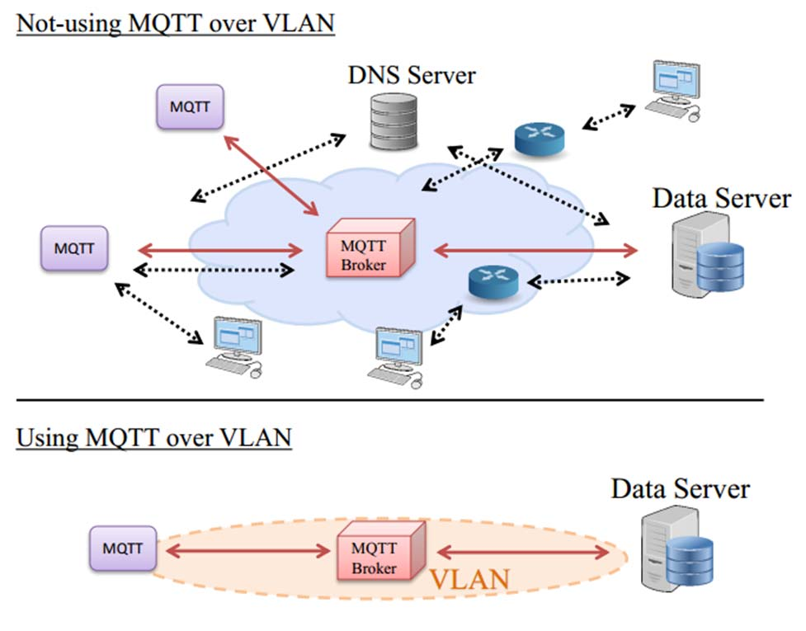

Gambar 2. 2 Arsitektur Jaringan MQTT dengan DNS Server dan VLAN  
(Sumber: Sasaki. MQTT Over VLAN for Reduction of Overhead on Information Discovery, 2019)

1. *Attendance Based IoT and RFID System*

RFID dan sistem IoT banyak diterapkan di berbagai bidang yang memerlukan proses identifikasi seperti transportasi, medikal, perusahaan, dan keamanan. *Tracking* kendaraan dan juga autentikasi pintu dikarenakan bersifat *low cost device* [10]. Dengan IoT sistem absensi dapat diterapkan secara *cloud* sehingga dapat menjadi fleksibel dan dapat diakses di manapun selama ada koneksi ke internet. Prinsipnya dengan membandingkan UID yang terbaca dengan UID yang ada pada database lalu meng-update ke database tersebut. Selain itu RFID juga dapat dikombinasikan dengan metode *Capture Image* menggunakan kamera.

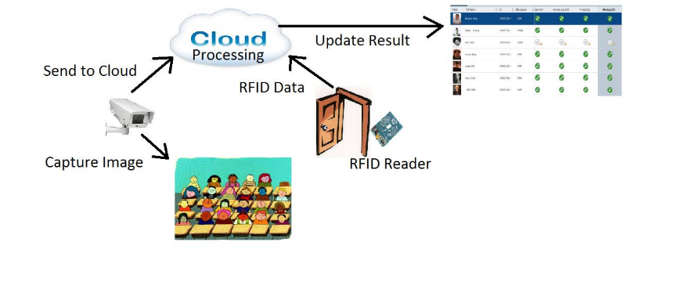

Gambar 2. 3 Arsitektur *Attendance based RFID, Image, & cloud*(Sumber: Sharma. An automatic attendance monitoring system using RFID and IOT using Cloud, 2016)

1. MongoDB

Database NoSQL adalah database yang tidak menggunakan relasi antar tabel dan tidak menyimpan data dalam format tabel baku seperti layaknya *Relational Database* seperti SQL atau Oracle, PostgreSQL, MySQL dan SQL server [5].

Kelebihannya NoSQL tidak mengenal skema tabel yang kaku dengan format data yang kaku. NoSQL cocok untuk data yang tidak terstruktur, istilah singkat untuk fitur ini adalah *Dynamic Schema*. NoSQL juga menggunakan OOP dalam pengaksesan atau manipulasi datanya. NoSQL bisa menampung data yang terstruktur, semi terstruktur dan tidak terstuktur secara efesien dalam skala besar. [5]

MongoDB merupakan database *open-source* berbasis dokumen (*Document-Oriented Database*) yang awalnya dibuat dengan bahasa C++. MongoDB sendiri sudah dikembangkan oleh 10gen sejak Oktober 2007, namun baru dipublikasikan pada Februari 2009. Selain karena performanya 4 kali lebih cepat dibandingkan MySQL serta mudah diaplikasikan, karena telah tergabung juga sebagai modul PHP. [5]

Kelebihannya adalah performa yang ditawarkan MongoDB lebih cepat dibandingkan MySQL ini disebabkan oleh *mem-cached* dan format dokumennya yang berbentuk seperti JSON, dan masih banyak lagi kelebihan lainnya. MongoDB tersedia untuk platform Linux, Windows dan Mac. [5]

1. PyQt

PyQt menyatukan *framework cross-platform* Qt C++ dan Python *cross-platform interpreted*. Qt lebih dari sekadar toolkit GUI. Ini termasuk abstraksi soket jaringan, utas, Unicode, ekspresi reguler, basis data SQL, SVG, OpenGL, XML, peramban web yang berfungsi penuh, sistem bantuan, kerangka multimedia, serta koleksi kaya widget GUI. [7]

Kelas-kelas Qt menggunakan mekanisme sinyal/slot untuk berkomunikasi antara objek-objek yang bertipe aman tetapi longgar digabungkan sehingga mudah untuk membuat komponen perangkat lunak yang dapat digunakan kembali [7].

Qt juga mencakup Qt Designer, perancang GUI. PyQt dapat menghasilkan kode Python dari Qt Designer. Dimungkinkan juga untuk menambahkan kontrol GUI baru yang ditulis dengan Python ke Qt Designer. [7]

Python adalah bahasa berorientasi objek yang sederhana namun kuat. Kesederhanaannya membuatnya mudah dipelajari, tetapi kekuatannya berarti aplikasi besar dan kompleks dapat dibuat. Sifatnya yang ditafsirkan berarti bahwa programmer Python sangat produktif karena tidak ada siklus pengembangan kompilasi. [7]

Sebagian besar kekuatan Python berasal dari rangkaian modul ekstensi yang komprehensif yang menyediakan berbagai fungsi termasuk server HTTP, parser XML, akses basis data, alat kompresi data dan, tentu saja, antarmuka pengguna grafis. Modul ekstensi biasanya diimplementasikan dalam Python, C atau C ++. Menggunakan alat-alat seperti SIP membuat modul ekstensi yang merangkum *library* C atau C ++ yang ada. Dengan cara ini, Python kemudian dapat menjadi lem untuk membuat aplikasi baru dari *library* yang sudah ada. [7]

PyQt menggabungkan semua keunggulan Qt dan Python. Seorang programmer memiliki semua kekuatan Qt, tetapi mampu mengeksploitasinya dengan kesederhanaan Python. [7]

# BAB III PERENCANAAN DAN REALISASI

## Rancangan Alat

Pada bagian ini akan dijelaskan deskripsi sistem alat, cara kerja alat, spesifikasi alat, serta diagram blok.

1. Deskripsi Alat

Alat yang akan dirancang berupa sistem absensi *multi-node* dengan database terpusat, yaitu terdapat banyak perangkat sebagai titik pengambilan data namun dengan tempat penyimpanan serta manajemen dan monitor terpusat dari satu perangkat saja. Sistem yang akan dirancang terdiri atas 3 komponen, yaitu *Local MQTT Server*, *Monitor* dan *Database Client*, dan *Node Client* pada satu jaringan lokal atau komunikasi tanpa melalui ISP atau jaringan eksternal.

*Local MQTT Server* berfungsi sebagai Server MQTT yang digunakan antar *Client* MQTT untuk berkomunikasi atau tempat di mana fungsi *"publish"* dan *"subscribe"* akan diproses serta diatur oleh Server MQTT.

*Monitor* dan *Database Client* berfungsi untuk memonitor setiap *Node Client* yang terhubung dengan server MQTT yang sama serta merekam dan mengatur pengecekan data setiap *node* dan karyawan pada database. Pada *client* ini juga akan dijalankan aplikasi GUI yang telah dirancang dengan PyQt5 untuk membangun fungsi *monitor* dan sebagai jembatan penghubung dengandatabase.

*Node Client* memiliki fungsi utama sebagai titik absensi. *Node Client* tidak dapat beroperasi bila *Client* Monitor dan Database tidak dijalankan walaupun *Node Client* sudah terkoneksi ke server. Fungsi opsional yaitu sebagai sistem pengunci pintu sekaligus membaca kondisi pintu terbuka atau tertutup. Kedua fungsi ini juga akan dimonitor oleh *Client* Monitor dan Database. Untuk mendukung kedua fungsi ini *user* dapat memilih apakah ingin menggunakan mode untuk membuka pintu (secara *default*) atau menggunakan mode presensi kehadiran.

Pada mode membuka pintu tidak akan dilakukan *update* data ke database, namun hanya terjadi proses autentikasi. Sedangkan untuk sistem kehadiran akan dilakukan *update* data ke database dan direkam berdasarkan pola 2 waktu, yaitu datang dan pulang per harinya untuk setiap *user*. Bagian kontroler *Node Client* akan diinstalasi di dalam ruangan, sedangkan bagian *interface* dan *scanner* berada di luar. Hal ini untuk mendukung fungsi *Node Client* sebagai sistem pengaman suatu ruangan. Namun yang terpenting *Node Client* harus dapat menjangkau *access point* terdekat.

1. Cara Kerja Alat

*MQTT server* akan bekerja sebagai jembatan komunikasi antar perangkat atau *client*. Saat pertama kali *client* terhubung dengan server MQTT, maka akan dilakukan proses autentikasi oleh server sesuai konfigurasi yang telah ditentukan pada server, misalnya penggunaan username dan password untuk autentikasi dasar. Serta autentikasi tambahan seperti *CA-certificate* jika menggunakan enkripsi *secure-shell*. Setiap *client* dapat berlangganan atau mendaftar ke topik tertentu. Saat *client* lain mempublikasikan pesan ke topik tersebut, server akan meneruskan pesan itu ke *client* manapun yang telah berlangganan. Pada perancangan sistem ini *client* monitor dan database berlangganan ke topik tertentu yang akan di-*publish* oleh *client node*, sebaliknya *client node* berlangganan ke topik tertentu yang akan dipublish oleh *client* monitor dan database.

Setelah terkoneksi dengan server komunikasi antar *client node* dengan *client* monitor dan database akan berlangsung. Pola komunikasi akan terbagi menjadi 2 macam, yaitu komunikasi secara rutin dan non-rutin. Pola komunikasi rutin merupakan komunikasi yang akan terjadi dengan interval waktu yang telah ditentukan tanpa campur tangan *user*, misalnya pada pengecekan koneksi dan pengiriman data waktu dari *Client* Monitor ke masing-masing *Client Node*. Sedangkan pada pola komunikasi non-rutin merupakan komunikasi yang hanya terjadi jika dipicu oleh *user*, misalnya proses autentikasi *user* saat melakukan presensi dan proses autentikasi *user* saat akan membuka pintu yang terhubung dengan suatu *Client Node*.

Urutan kerja sistem autentikasi dari *Client* Node ke *Client* Database, yaitu:

1. User melakukan *tapping* RFID tag pada mesin *client node*. Mesin akan mengirimkan UID ke server MQTT melalui topik khusus UID dan *unique client ID* dari *node* bersangkutan.
2. *Client* database akan mendeteksi *payload* yang masuk di topik tersebut. Dengan syarat *client* database sudah berlangganan ke topik tersebut.
3. Data yang diterima oleh *client* database akan dilakukan *parsing* serta pengecekan ke database MongoDB.
4. *Client* database akan mengirim respon balik ke server MQTT sesuai topik dari *client ID* *node* yang bersangkutan apakah UID *user* memiliki akses atau tidak.
5. *Client node* akan menampilkan output dan respon ke *user* berdasarkan *payload* respon yang sudah diterima oleh *client node*.
6. Spesifikasi Alat

Berikut ini spesifikasi dari 3 komponen penyusun sistem:

* Local MQTT Server

1. Hardware: Raspberry Pi 3 Model B V1.2
2. Sistem Operasi: Ubuntu Mate 18.04.4 LTS 64bit
3. MQTT Server Platform: Mosquitto 1.6.9 binary package

* Monitor dan Database Client

1. Hardware: Raspberry Pi 3 Model B V1.2
2. Sistem Operasi: Ubuntu Mate 18.04.4 LTS 64bit
3. Bahasa Pemrograman: Python 3.6
4. GUI: PyQt5
5. Database: MongoDB V4.2
6. Database *library*: Pymongo
7. MQTT Client library: Paho-Mqtt

* Node Client

1. Hardware: ESP8266 Wemos D1 Mini
2. Bahasa Pemrograman: Arduino C/C++
3. MQTT Client library: PubSubClient
4. Diagram Blok

Untuk mempermudah dalam memahami dan merealisasikan sistem, maka akan dibuat beberapa diagram blok di antaranya diagram blok hardware, sistem komunikasi alat, dan contoh konfigurasi jaringan.

1. Diagram Blok Hardware

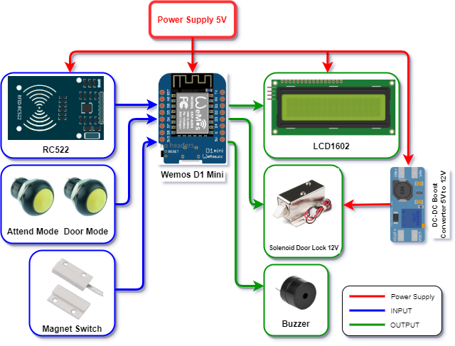

Gambar 3. 1 Diagram Blok Hardware

Dari blok diagram di atas hardware dapat dibagi menjadi 4 bagian, yaitu:

1. Power Supply

Catu daya yang digunakan sebesar 15 Watt (5V/3A). 5 volt akan dicatu ke Wemos D1 Mini, RC522, LCD I2C 16x2, dan modul MT3608 *step-up* (*boost*) DC-DC *converter* tipe *adjustable*. Khusus solenoid *door lock* digunakan catu daya 12 Watt (12V, maksimum 1A) yang dihasilkan oleh DC-DC *converter*. Pada Wemos D1 mini terdapat *on-board* regulator AMS1117 untuk mengkonversi tegangan 5 volt menjadi 3,3 volt.

1. Processor

Wemos D1 mini difungsikan sebagai *main controller* dan menyediakan konektivitas untuk *Node Client* ke *access point* terdekat. Level tegangan operasi sebesar 3,3 volt.

1. Input

Bagian *input* yakni modul RC522 sebagai sensor RFID sebagai media autentikasi setiap *user*. Kemudian terdapat 2 tombol, yaitu tombol yang digunakan *user* untuk memilih mode membuka kunci pintu (*unlock door mode*) atau mode presensi (*attend mode*). Komponen selanjutnya adalah sebagai fitur opsional berupa *magnetic sensor* yang digunakan untuk membaca kondisi pintu apakah terbuka atau tertutup.

1. Output

Sebagai visualisasi pada mesin digunakan masing-masing 1 buah LCD I2C 16x2 dan buzzer. Sedangkan solenoid difungsikan untuk fitur tambahan sebagai pengunci pintu.

1. Diagram Blok Sistem Komunikasi Alat

Sistem komunikasi terdiri dari MQTT *Server* dan *Client*. Setiap *client node* akan berkomunikasi dengan *client* monitor dan database melalui server MQTT. Proses pengiriman data antar *client* dilakukan melalui topik yang telah dirancang sesuai Gambar 3.2. Dapat dilihat bahwa tanda panah biru merupakan topik yang di-*subscribe* oleh *client* monitor atau di-*publish* oleh *client node*. Sedangkan tanda panah merah merupakan topik yang di-*publish* oleh *client* monitor atau di-*subscribe* oleh *client node*. Arah tanda panah menunjukkan arah *publish* dari dan ke.

Terdapat 2 jenis topik dari sistem yang akan dibangun, yaitu *general topic* dan *specific topic*.

1. General Topic

Merupakan topik yang digunakan untuk mem-*publish* data yang berlaku untuk semua *client node*, tanpa membedakan *client ID*, dan tidak memiliki *sub-topic*, serta semua *client node* berlangganan ke topik tersebut. Hanya 2 *general topic* yang digunakan pada sistem ini, yaitu “PING” dan “TIME” yang akan di-*publish* dengan interval waktu tertentu. Dengan kata lain topik ini bersifat *broadcast*.

* **“PING”**: Digunakan untuk mengecek koneksi setiap *client node*.
* **“TIME”**: Digunakan untuk mengirim waktu ke setiap *client node*.

1. Specific Topic

Merupakan topik yang hanya berlaku untuk *client node* tertentu berdasarkan *client ID*, topik memiliki karakter pemisah “/” dengan *sub-topic*, dan hanya *client node* dengan *client ID* bersangkutan yang melakukan *publish* ataupun *subscribe* ke topik tersebut. *Client ID* akan digunakan sebagai *sub-topic*. Pada perancangan sistem kali ini digunakan *client ID* dengan format “Node_n”. Di bawah ini merupakan *specific topic* yang digunakan dalam sistem:

* **“STATUS/Node_n”**: *Client node* yang aktif akan mengirim respon ke topik ini setelah menerima data yang berasal dari topik “PING”. *Client node* yang merespon dianggap aktif atau terkoneksi dengan server. Khusus pada topik ini masing-masing *client node* menggunakan fitur “*Last Will Message*” jika suatu waktu koneksi terputus. *Message* ini akan disimpan oleh server MQTT dan akan diteruskan ke *subscriber* topik ini yaitu *client* monitor jika salah satu *publisher* dalam hal ini *client node* bersangkutan tiba-tiba terputus koneksi dengan server.
* **“UID/Node_n”**: Digunakan dalam proses autentikasi oleh *client node* dengan cara mengirim data dengan format “MODE:KODE RFID TAG” ke *client* monitor setelah *user* melakukan *tapping*.
* **“RESPON/Node_n”**: Setelah *client* monitor mendapat data dari topik “UID/Node_n” *client* monitor akan melakukan proses autentikasi ke database. Hasil dari proses ini akan dikirim ke *client node* bersangkutan melalui topik “RESPON/Node_n”.
* **“LOCK/Node_n”**: Digunakan oleh *client* monitor untuk membuka kunci (mengaktifkan solenoid) pada *client node* bersangkutan.
* **“DOOR/Node_n”**: Digunakan oleh *client node* untuk mengirim status pintu (terbuka atau tertutup) berdasarkan *state* yang terbaca oleh *magnetic switch*. *Client node* akan mengirim data pada topik ini hanya pada saat pertama kali menyala dan pada saat status pintu berubah (dari terbuka menjadi tertutup atau sebaliknya).

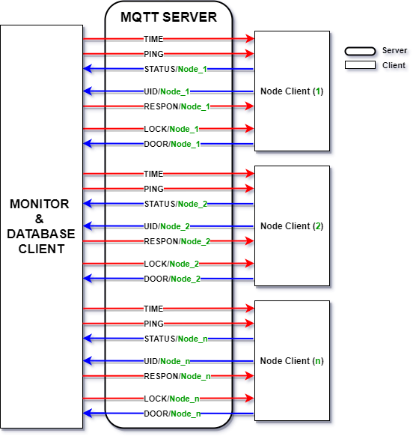

Gambar 3. 2 Diagram Blok Sistem Komunikasi Alat

1. Konfigurasi Jaringan

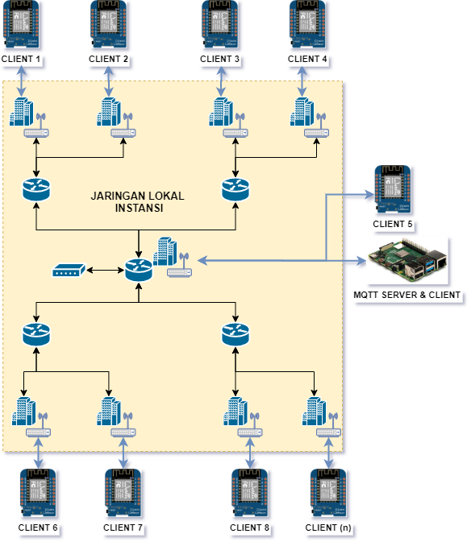

Gambar 3. 3 Konfigurasi Jaringan

Pada Gambar 3.3 merupakan contoh konfigurasi jaringan untuk alat yang akan dirancang. Raspberry Pi 3 berfungsi sebagai MQTT *broker* atau *server* dan sekaligus sebagai *Client* Monitor dan Database. Aplikasi “*Node Monitor*” dan “*Employee Manager*” serta *binary* “*Mosquitto Broker*” akan dipasang pada Raspberry Pi 3.

Untuk masing-masing *Client Node* menggunakan Wemos D1 Mini dan dipasang di sebuah gedung atau ruangan tergantung di mana *user* akan melakukan presensi. Perangkat *server* maupun *client* akan dihubungkan ke *access point* terdekat. Yang terpenting semuanya terkoneksi ke satu *server* MQTT yang sama dengan hanya memanfaatkan jaringan lokal instansi. Pada penelitian ini hanya digunakan 2 *client node.*

## Realisasi Alat

Pada bagian ini akan menjabarkan langkah-langkah dalam realisasi rancangan hardware, instalasi dan konfigurasi dasar server MQTT lokal dengan Mosquitto, instalasi modul-modul yang diperlukan oleh sistem pada Python 3, instalasi MongoDB, desain aplikasi *S.C.A.N* di antaranya *Node Monitor* dan *Employee Manager*, serta algoritma yang akan digunakan pada sistem.

1. Realisasi Rancangan Hardware

Sebelum merancang skema dan tata letak rangkaian, maka terlebih dahulu ditentukan alokasi port dari Wemos D1 Mini sebagai berikut:

Tabel 3. 1 Alokasi Port Wemos D1 Mini

|  |  |  |
| --- | --- | --- |
| **PORT** | **FUNGSI** | **KETERANGAN** |
| D1 | I2C SCL | LCD 16x2 |
| D2 | I2C SDA | LCD 16x2 |
| D4 | SPI Reset | RC522 |
| D5 | SPI SCK | RC522 |
| D6 | SPI MISO | RC522 |
| D7 | SPI MOSI | RC522 |
| D8 | SPI SS | RC522 |
| D0 | Digital Output | Solenoid |
| TX | Digital Input | Tombol Mode Presensi |
| RX | Digital Output | Buzzer |
| D3 | Digital Input | Tombol Mode “Unlock Door” |
| A0 | Analog Input | Magnetic Switch/Sensor |

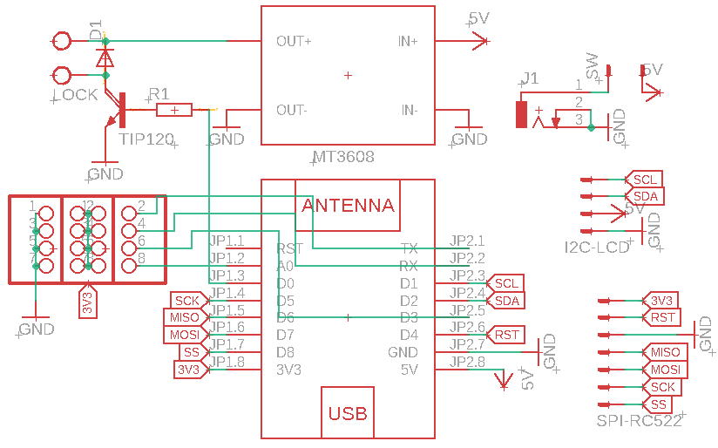

Gambar 3. 4 Skema Rangkaian *Client Node*

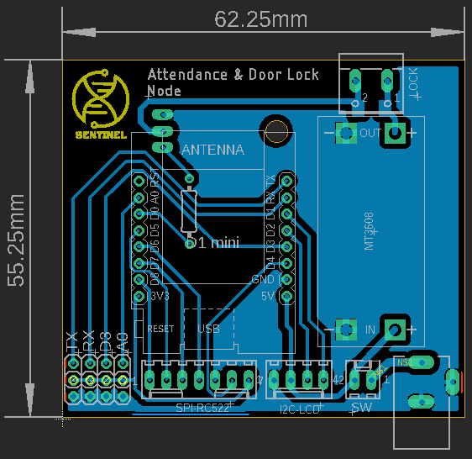

Gambar 3. 5 Tata Letak Rangkaian *Client Node*

PCB akan diletakkan pada *case* bagian *controller* yang diinstalasi di dalam ruangan (Gambar 3.7), sedangkan LCD, sensor RFID, buzzer, dan tombol diletakkan pada *case* bagian *interface* yang diinstalasi di luar ruangan (Gambar 3.6). *Case* dirancang dengan bentuk 2D yang nantinya disusun sehingga membentuk penutup.

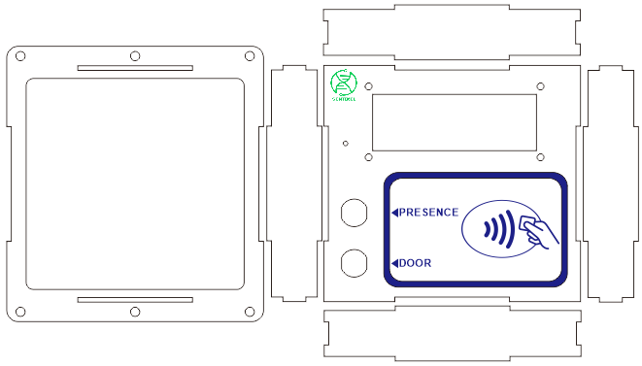

Gambar 3. 6 Desain *Case* Bagian *Interface*

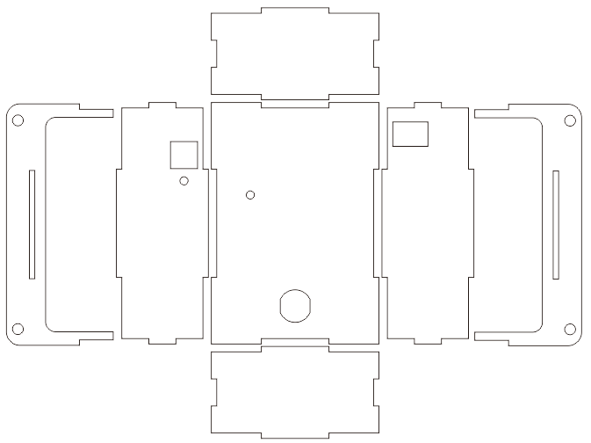

Gambar 3. 7 Desain *Case* Bagian *Controller*

1. Instalasi dan Konfigurasi *Server* MQTT Lokal dengan Mosquitto

Pada perancangan sistem ini sistem operasi yang akan digunakan adalah Ubuntu Mate 18.04 LTS 64bit pada Raspberry Pi 3B. Sebagai *server* MQTT, Mosquitto versi 1.6.9 akan diinstalasi pada Raspberry Pi 3B.

1. Ekstrak file “mosquitto-1.6.9.tar.gz”. Kemudian buka folder yang telah diekstrak, klik kanan – “*Open Terminal”*.
2. Ketik dan jalankan perintah di bawah ini:

**sudo make all**

**sudo make install**

1. Selesai install, maka bisa dijalankan dengan mengetik perintah:

**mosquitto -v**

-v digunakan untuk mengaktifkan *logging* pada Mosquitto, sehingga tampil seperti pada Gambar 3.8. Tekan “Ctrl+C” untuk stop.

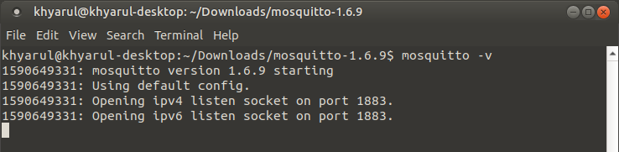

Gambar 3. 8 Menjalankan Mosquitto dengan Konfigurasi *Default*

Secara default sistem autentikasi pada Mosquitto diset tidak aktif atau “*anonymous true*”, sehingga *client*  manapun dapat terhubung ke *server* ini dengan cukup mengetahui *host name* atau alamat IP di mana Mosquitto diinstal. Maka selanjutnya adalah membuat autentikasi dasar untuk *server* MQTT dengan *username* dan *password* pada Mosquitto. Buka terminal baru dan arahkan pada direktori “*home*” atau “~”.

1. Membuat sebuah file di mana *username* dan *password* akan disimpan dengan format perintah:

**mosquitto_passwd –c passwordFile username**

1. Sebagai contoh akan dibuat *username* “SCAN_PNJ” dan disimpan dalam file “pwd”. Selanjutnya akan diminta memasukkan dan mengkonfirmasi *password* seperti pada Gambar 3.9. Setelah berhasil maka file “pwd” akan muncul pada direktori “*home*”. Bila dibuka maka *password* yang sudah dibuat otomatis dikonversi menjadi *hashed password* seperti Gambar 3.10.

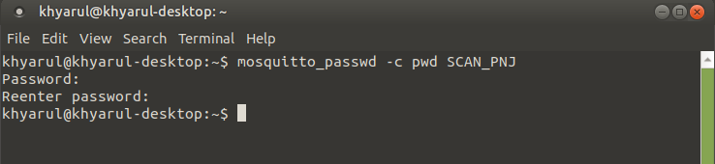

Gambar 3. 9 Membuat File *Password* pada Mosquitto

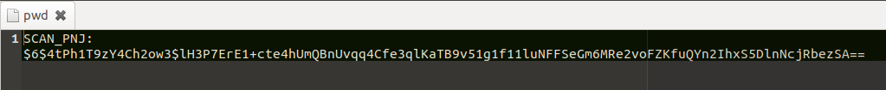

Gambar 3. 10 Isi File *Password*

Langkah selanjutnya adalah mengkonfigurasi Mosquitto dan mengaktifkan sistem autentikasi menggunakan file *password* “pwd” yang telah dibuat. Pada penelitian ini akan digunakan port 1884, bisa juga dibiarkan *default* pada port 1883.

1. *Copy* file “mosquitto.conf” ke direktori “*home*”, lalu edit bagian “*port*” sesuai dengan port yang akan digunakan, “*allow_anonymous*” diatur menjadi *false*, dan “*password_file*” diarahkan ke lokasi file “pwd”. Kemudian simpan.

**port 1884**

**allow_anonymous false**

**password_file pwd**

1. Setelah dibuat maka *client* harus memasukkan *username* dan *password* sesuai dengan yang ada di dalam file “pwd” agar bisa terkoneksi dengan *server* MQTT. *Username* dan *password* dapat dibuat lebih dari satu dalam satu file. Untuk menjalankan server MQTT sesuai konfigurasi yang telah diatur dalam file “mosquitto.conf” gunakan perintah:

**mosquitto –c mosquitto.conf –v**

Pada Gambar 3.11 dapat dilihat *server* MQTT berhasil dijalankan dengan menggunakan konfigurasi pada file “mosquitto.conf”. Pada OS Windows 10 cara konfigurasi dan menjalankan server juga sama. Dan tentunya proses install yang lebih mudah menggunakan file *installer* khusus Windows yang sudah tersedia pada <https://mosquitto.org/download/>.

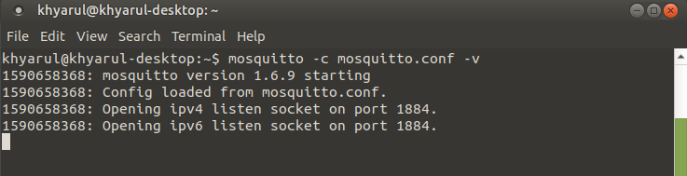

Gambar 3. 11 *Server* MQTT pada Mosquitto Menggunakan File “mosquitto.conf”

1. Instalasi Paho-Mqtt

Setelah menginstal Mosquitto sebagai *server* MQTT, Raspberry Pi 3B akan difungsikan sekaligus sebagai *client*. Maka akan digunakan Paho-Mqtt sebagai *driver* pada pemrograman Python 3. Instalasi cukup mengetikkan perintah:

**sudo pip3 install paho-mqtt**

1. Instalasi MongoDB dan PyMongo

Untuk memfungsikan Raspberry Pi 3B sebagai database MongoDB, maka server MongoDB harus diinstal. Begitu juga *module* PyMongo pada pemrograman Python hanya bisa dijalankan bila MongoDB dengan versi minimum 2.6 sudah terinstall pada Raspberry Pi 3B dengan OS 64bit. MongoDB V2.6 tidak bisa dijalankan pada OS 32bit seperti Raspbian. Pada sistem ini akan digunakan MongoDB *Community Edition* versi terbaru, yaitu versi 4.2.

1. Langkah pertama adalah menginstall MongoDB V4.2 pada Ubuntu Mate 18.04 64bit. Impor *public GPG key* yang digunakan untuk sistem manajemen paket dari https://www.mongodb.org/static/pgp/server-4.2.asc.

**wget –qO - https://www.mongodb.org/static/pgp/server-4.2.asc | sudo apt-key add –**

1. Selanjutnya membuat *list file* **/etc/apt/sources.list.d/mongodb-org-4.2.list** untuk Ubuntu 18.04 (Bionic).

**echo "deb [ arch=amd64,arm64 ] https://repo.mongodb.org/apt/ubuntu bionic/mongodb-org/4.2 multiverse" | sudo tee /etc/apt/sources.list.d/mongodb-org-4.2.list**

1. Update package list dengan perintah:

**sudo apt update**

1. Terakhir install *server* MongoDB

**sudo apt install mongodb-org**

Setelah berhasil menginstal *server* MongoDB, langkah selanjutnya adalah menginstal modul PyMongo pada Python 3.

**sudo pip3 install pymongo**

1. Aplikasi *Node Monitor* dan *Employee Manager* dengan PyQt5

Sebelum merancang *layout* pada aplikasi, modul PyQt5 harus diinstal terlebih dahulu pada Python 3. Namun cara instal modul PyQt5 pada Ubuntu agak berbeda dengan Windows. Pada Windows dapat langsung menggunakan *standard package-management system* Python atau biasa disebut *command* “pip”. Pada Ubuntu perintah yang digunakan adalah:

**sudo apt install python3-pyqt5**

Untuk *tools* tambahan “Qt Designer” gunakan perintah:

**sudo apt install qttools5-dev-tools**

**sudo apt install qttools-dev**

Berikutnya adalah merancang *layout* aplikasi yang dinamis. Ada 2 aplikasi yang akan dibuat, yaitu “*S.C.A.N – Node Monitor*” (Gambar 3.12) dan “*S.C.A.N – Employee Manager*” (Gambar 3.13).

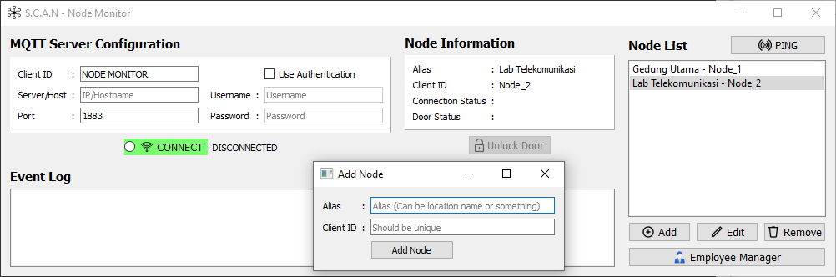

Gambar 3. 12 *S.C.A.N – Node Monitor*

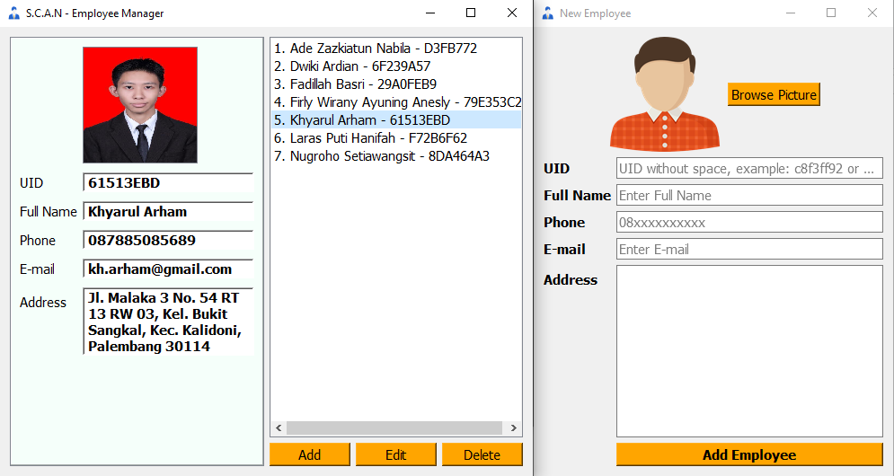

Gambar 3. 13 *S.C.A.N – Employee Manager*

Aplikasi *Node Monitor* berfungsi untuk:

* Memonitor status koneksi dan kondisi pintu setiap *client node*.
* Merekam aktivitas *user* di setiap *client node* dengan cara menampilkannya ke *Event Log*.
* Mendukung fungsi *Create, Read, Update, Delete* (*CRUD*) pada *Node List* ke database MongoDB, serta mempermudah pengaturan koneksi ke *server* MQTT dengan adanya menu *MQTT Server Configuration*.

Sedangkan aplikasi *Employee Manager* berfungsi untuk:

* Mempermudah dalam manajemen dan membangun fungsi *CRUD* pada data *user* ke database MongoDB.

1. Algoritma

Sesuai dengan inti judul penelitian ini, yaitu membangun komunikasi antara database MongoDB dengan banyak titik mesin atau *multi-node* dengan perantara *server* MQTT Mosquitto pada jaringan lokal. Pada sub-bab 3.2.2 sudah dilakukan instalasi dan konfigurasi *server* MQTT dengan Mosquitto. Selanjutnya untuk mendukung prinsip *multi-node*, aplikasi harus mampu meng-*handle* banyak koneksi ke setiap *client node* sekaligus, maka akan dirancang algoritma yang handal pada aplikasi dan sistem.

Pada aplikasi *Node Monitor* akan digunakan modul *threading* agar *client* monitor dapat menangani banyak *task*. Ini dimaksudkan agar baris program yang difungsikan untuk menangani komunikasi suatu *client node* tidak harus menunggu eksekusi program untuk *client node* yang lain selesai. Modul ini akan membuat beberapa *method* atau fungsi pada baris program yang ingin dijalankan seolah-olah dieksekusi bersamaan atau *concurrently*.

Jumlah *thread* yang akan dibuat tergantung jumlah *client node* dan dibedakan berdasarkan pola komunikai rutin dan non-rutin seperti yang telah dijelaskan pada sub-bab 3.1.2. *Thread* yang pertama adalah *thread* khusus menjalankan pola komunikasi rutin, yaitu pada pengecekan koneksi tiap *client node* dengan topik “PING” dan pengiriman waktu ke setiap *client node* dengan topik “TIME”. Karena topik “PING” dan “TIME” ini berlaku secara umum dan akan di-*publish* ke semua *node* *client* dengan interval waktu tertentu, maka khusus pola komunikasi rutin cukup dibuat 1 *thread* saja.

Untuk pola komunikasi non-rutin akan dipengaruhi oleh jumlah *client node*. *Thread* pada pola komunikasi ini akan mengeksekusi baris program yang difungsikan untuk proses autentikasi dengan *client node* tertentu dan menangkap pesan respon *client node* terhadap topik “PING” (sub-bab 3.1.4.2). Antara lain topik “STATUS/Node_n”, “UID/Node_n”, “RESPON/Node_n”, dan “DOOR/Node_n”.

Sisanya untuk topik “LOCK/Node_n” dan program GUI akan diletakkan pada *thread* utama (*main thread*), dan tentunya *thread* utama atau *thread* induk hanya 1.

Jumlah *thread* dapat ditentukan dengan:

$${Thread}_{total}={Thread}_{main}+{Thread}_{rutin}+{Thread}_{non-rutin}$$

(3. 1)

Dari penjelasan di atas nilai ${Thread}_{main}$ dan ${Thread}_{rutin}$ sudah ditentukan banyaknya, yaitu masing-masing 1. Dan nilai ${Thread}_{non-rutin}=jumlah client node$, maka:

$${Thread}_{non-rutin}=N_{node client}$$

(3. 2)

Sehingga dapat disederhanakan menjadi:

$${Thread}_{total}=2+N_{node client}$$

(3. 3)

Pada sub-bab 3.1.4.2 juga telah dijelaskan mengenai topik “STATUS/Node_n” dan fitur *last will message*. Jika dalam interval waktu tertentu *client node* bersangkutan tidak membalas pesan dari *client* monitor pada topik “PING”, server akan memberitahu *client* monitor bahwa *client node* tersebut telah terputus dari server atau tidak terkoneksi. Pada aplikasi ini akan ditentukan lama waktu batas respon ke topik “STATUS/Node_n” dengan rumus sederhana:

$$t_{time_out_status}=t_{keep_alive}-t_{ping_interval}$$

(3. 4)

Dengan syarat:

$$t_{ping_interval}< t_{keep_alive}$$

(3. 5)

Pada sistem ini batas waktu respon setelah *payload* dari topik “PING” diterima adalah 5 detik atau $t_{time_out_status}=5$*s*. Jika selama $t_{keep_alive}$*client node* tidak membalas ke topik “STATUS/Node_n”, maka server MQTT akan meneruskan *last will message* “DISCONNECTED” dari *client node* ke *client* monitor. Oleh karena itu *broadcast* *message* ke topik “PING” harus dilakukan sebelum $t_{keep_alive}$ habis, sesuai pada rumus 3.5.

Secara *default* *client node* memiliki $t_{keep_alive}=15 s$ atau *keep-alive* dari *library* “PubSubClient.h” Arduino, namun kali ini akan digunakan $t_{keep_alive}=10 s$ dan didapat $t_{ping_interval}=5 s$.

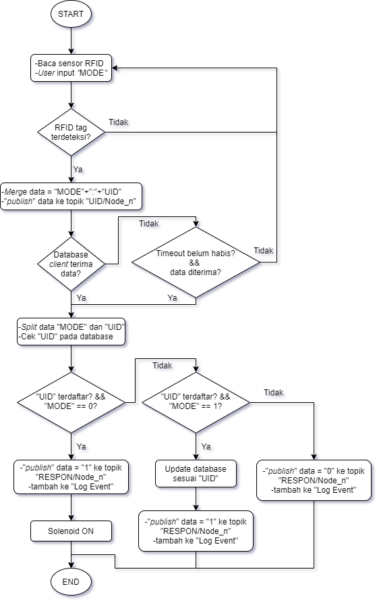

Gambar 3. 14 *Flowchart* Sistem Autentikasi

Dari *flowchart* 3.14 dapat dijabarkan proses autentikasi pada sistem sebagai berikut:

1. *User* menggunakan tombol pada mesin *client node* untuk memilih MODE 0 (membuka kunci pintu) atau MODE 1 (presensi).
2. Setelah *user* melakukan *tapping*, kode RFID (UID) dan mode akan di-*merge* menjadi satu dengan format "MODE:UID", lalu *client node* mem-*publish* data tesebut ke topik "UID/Node_n" dengan "Node_n" adalah *client ID* dari *client node* bersangkutan.
3. Bila data pada topik "UID/Node_n" belum diterima oleh *client* monitor selama waktu tertentu, maka *user* harus mengulang dari langkah 1.
4. Setelah diterima oleh *client* monitor data "MODE" dan "UID" akan dipecah lagi.
5. Jika UID terdaftar dan MODE = 0, maka *client* monitor akan mengirim karakter "1" pada topik "RESPON/Node_n" dan menambah data ke *Log Event*, sehingga pengunci pintu pada *client node* bersangkutan akan terbuka (Solenoid ON).
6. Jika UID terdaftar dan MODE = 1, maka *client* monitor akan meng-*update* tanggal dan jam pada *document* database dari *user* bersangkutan terlebih dahulu (disimpan dengan format **{"tanggal":["waktu hadir":"waktu pulang"]}** ), baru mengirim karakter "1" pada topik "RESPON/Node_n" dan menambah data ke *Log Event*.
7. Jika UID tidak terdatar di database, *client* monitor akan langsung mengirim karakter "0" ke topik "RESPON/Node_n", sehingga *client node* akan memberitahu *user* pada LCD bahwa UID tidak dikenal atau tidak terdaftar. Terakhir pada *Log Event* akan muncul notifikasi UID tidak dikenal.

# BAB IV PEMBAHASAN

1. Pengukuran *Delay* Proses Autentikasi

Pada bab ini akan dilakukan pengukuran pada sistem yang telah dibuat dan menganalisa dari hasil data yang telah didapat dalam proses pengukuran. Berikut akan dijelaskan deskripsi, prosedur, data hasil, dan analisis data dari pengujian pertama.

1. Deskripsi Pengujian

Pada pengujian ini akan dilakukan pengukuran lama waktu yang diperlukan dalam *flow* proses autentikasi secara manual *tap* dari *client node* ke *client* monitor dan database menggunakan server MQTT publik yang tersedia pada internet dan dibandingkan dengan server MQTT lokal Mosquitto yang sudah dirancang. Konfigurasi jaringan sesuai dengan skema 4.1. Selain itu pengujian ini dilakukan untuk mengetahui pengaruh jumlah *client node* terhadap *delay* dan pengaruh proses *update* data pada database.

Dapat dilihat pada skema pengujian 4.1 semua *client* dihubungkan ke *access point* yang sama. Cara paling sederhana adalah memfungsikan *smart phone* *android* sebagai *access point* dan tentunya terkoneksi dengan internet, sehingga semua *client* dapat terkoneksi dengan server MQTT publik yang akan digunakan pada pengujian I. *Delay* proses autentikasi dirancang agar bisa diukur oleh setiap *client node* dan nantinya akan ditampilkan pada aplikasi *S.C.A.N* *-* *Node Monitor* yang telah dibuat. Autentikasi dilakukan dengan cara *tapping* RFID *tag* pada *client node* untuk masing-masing UID yang tidak terdaftar dalam database dan UID yang telah didaftarkan pada database.

Tanda panah merah menunjukkan alur proses autentikasi adalah dari topik “UID/client_ID” pada *client node* – *client monitor* dan *database* – kembali ke *client node* melalui topik “RESPON/client_ID”.

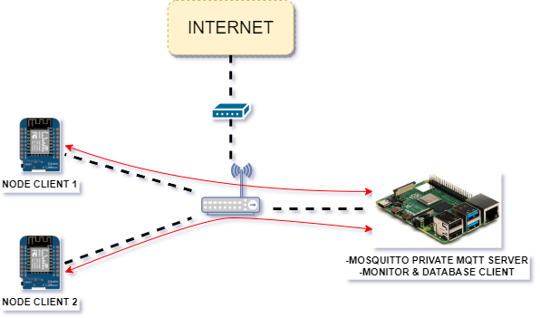

Gambar 4. 1 Konfigurasi Jaringan I: Via Server MQTT Lokal Mosquitto

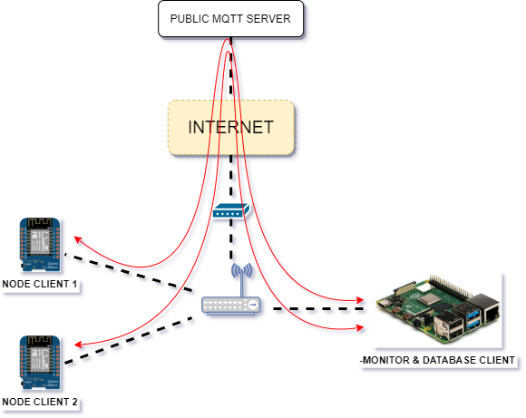

Gambar 4. 2 Konfigurasi Jaringan II: Via Server MQTT Publik

1. Prosedur Pengujian

Pada bagian prosedur pengujian akan dijabarkan langkah-langkah konfigurasi server MQTT, aplikasi S.C.A.N, dan konfigurasi *firmware* masing-masing *client node*.

1. Konfigurasi Server MQTT
2. Jalankan server Mosquitto menggunakan konfigurasi port, username, dan password yang telah dirancang pada bab 3 dengan cara input *command* pada *terminal*. Gunakan file "mosquitto.conf" untuk *load* konfigurasi yang sudah dirancang.

**mosquitto –c mosquitto.conf –v**

1. Setelah berhasil maka server akan berjalan sesuai konfigurasi, pada pengujian dengan server lokal Mosquitto digunakan port 1884, namun juga dapat dikonfigurasi secara default 1883, konfigurasi jaringan seperti pada gambar 4.1. Khusus pengujian menggunakan server MQTT publik, maka konfigurasi jaringan akan menjadi seperti pada gambar 4.2.
2. Konfigurasi Aplikasi S.C.A.N - *Node Monitor*
3. Sebelum menjalankan aplikasi S.C.A.N, ada beberapa baris kode Python yang akan ditambahkan agar aplikasi dapat mengetahui lama waktu yang dibutuhkan saat proses autentikasi UID dari *client node*. Topik "PERIOD" akan digunakan *client monitor* untuk menerima data pengukuran *delay* dari *client node* pada baris program ke-401. Kemudian buat 1 *thread* baru “periodThread” pada baris 402-403.



Gambar 4. 3 *Subscribe* topik “PERIOD” dan *thread* baru “periodThread”

1. Selanjutnya akan dibuat fungsi dari *thread* tambahan "periodThread", yaitu “periodFunc” untuk mendeteksi adanya *payload* yang diterima pada topik "PERIOD" dan langsung menampilkannya ke "*Log Event*". Sesuai dengan tampilan berikut.

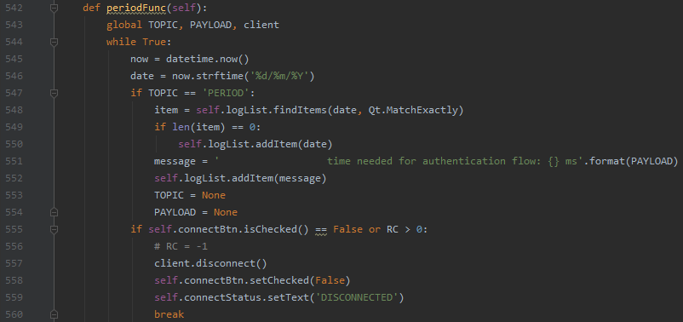

Gambar 4. 4 “periodFunc”, fungsi dari “periodThread”

1. Jalankan aplikasi S.C.A.N - *Node Monitor*, sesuaikan konfigurasi berdasarkan server MQTT yang akan digunakan:

* ***Client ID*:** *Client ID* harus unik, di pengujian ini menggunakan "NODE_MONITOR". Merupakan *client ID* dari *client monitor* atau aplikasi S.C.A.N.
* ***Host*:** Isikan sesuai *host* server MQTT. Untuk server lokal yang sudah dirancang isikan sesuai IP Raspberry Pi atau tempat server Mosquitto diinstal. Atau dapat juga dengan mengisi "localhost" karena aplikasi S.C.A.N dijalankan di perangkat yang sama dengan server MQTT. Sedangkan untuk pengujian dengan server publik, gunakan *public MQTT server* dari Mosquitto, maka isi dengan "test.mosquitto.org".
* ***Port*:** Secara *default* 1883 bila pengujian dengan server publik. Gunakan 1884 sesuai port yang telah dikonfigurasi bila pengujian dengan server lokal.
* ***Use Authentication*:** Untuk pengujian dengan server publik, bila server tidak membutuhkan autentikasi maka tidak usah dicentang. Bila pengujian dengan server lokal, maka juga disesuaikan dengan konfigurasi server. Pada perancangan ini digunakan autentikasi agar bisa terkoneksi dengan server, maka "*use authentication*" harus dicentang.
* ***Username* dan *Password*:** Isikan sesuai konfigurasi server.

1. Untuk menambahkan *client node* baru, pada bagian "*Node List*" klik "*Add*", kemudian masukkan *Alias* dan *Client ID*. *Alias* berfungsi untuk memudahkan administrator mengenali tanpa harus menghafal *client ID*. Khusus *Client ID* harus unik sesuai dengan *Client ID* yang sudah diatur pada setiap *client node*. Pengukuran juga akan divariasikan dengan jumlah *client node*.

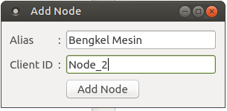

Gambar 4. 5 Menambah *Client Node* berdasarkan *Client ID*

1. Buka aplikasi *Employee Manager*, lalu klik "*Add*" untuk menambahkan member atau karyawan pada database. Kolom UID isi sesuai dengan nomor RFID yang dimiliki (diisi dengan huruf kapital, karena semua UID yang di-*parsing* pada *client node* juga menggunakan format heksadesimal, kapital, dan tanpa spasi). Klik "*Add Employee*", lalu kembali ke aplikasi *Node Monitor*. Setelah selesai jalankan koneksi dengan cara klik "*CONNECT*".

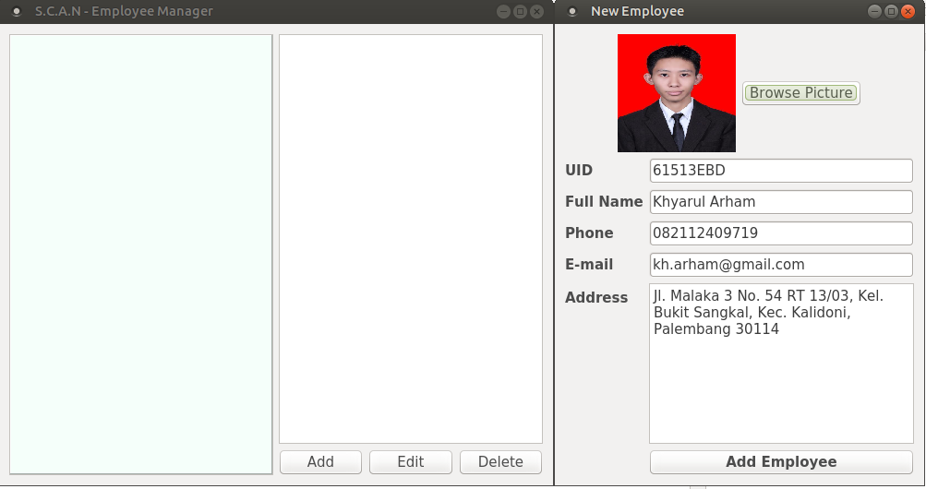

Gambar 4. 6 S.C.A.N - *Employee Manager*, input data baru

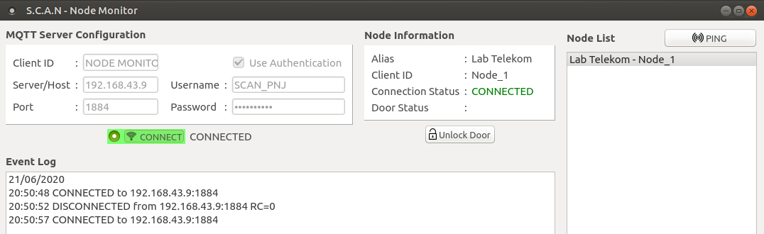

Gambar 4. 7 S.C.A.N – *Node Monitor*, tampilan setelah terkoneksi ke server

1. Konfigurasi *Firmware Client Node*
2. Edit nilai variabel untuk fitur wajib pada baris program 23-31:

* **ssid:** Nama access point.
* **pass:** Password access point.
* ***broker*:** Alamat server atau *host* MQTT (Untuk pengujian dengan server lokal, isi dengan alamat IP dari Raspberry Pi 3. Untuk pengujian dengan server publik dapat diisi dengan "test.mosquitto.org".
* ***port*:** port MQTT (Secara *default* 1883 bila pengujian dengan server publik. Gunakan 1884 sesuai port yang telah dikonfigurasi bila pengujian dengan server lokal).
* ***clientID*:** dipakai oleh server untuk mengidentifikasi setiap *client*, bersifat unik untuk setiap *client*. *Client node* akan dikenali oleh aplikasi *S.C.A.N - Node Monitor* juga berdasarkan *client id*.
* ***auth*:** Isi dengan 1 bila koneksi ke server memerlukan autentikasi *username* dan *password*. Isi dengan 0 bila *username* dan *password* tidak digunakan.
* ***username*** **dan** ***password*:** Isikan sesuai konfigurasi server. Bila koneksi ke server tidak memerlukan *username* dan *password*, maka biarkan apa adanya.

1. Edit nilai variabel untuk fitur opsional "OTA Update" pada baris 33-34:

* ***host*:** ID pengenal bersifat unik. Tidak ada format tertentu.
* ***otaPass*:** *Password* akan digunakan saat akan *update firmware*. Isi dengan *password* yang telah dienkripsi dengan MD5 *hash*.

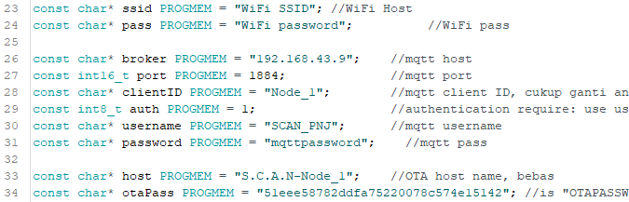

Gambar 4. 8 Konfigurasi nilai variabel pada *firmware client node*

1. Sisipkan variabel “sendTime = millis();” di bawah perintah “mqtt.publish(uidTopic, id);” untuk menyimpan waktu mulai setelah pengiriman UID.
2. Lalu sisipkan pula variabel “receiveTime = millis() – sendTime;” untuk menghitung selisih waktu mulai dan waktu setelah *payload* pada topik “RESPON/clientID” diterima, di dalam fungsi “if (strcmp_P(topic, responTopic) == 0)”. Konversi nilai dari variabel “receiveTime” menjadi *string* dengan fungsi “sprintf” simpan ke variabel “buff” untuk selanjutnya di-*publish.*
3. Pada baris program 120 dan 136 *uncomment* (hilangkan tanda “//” pada bagian depan) kode “mqtt.publish("PERIOD", buff);” untuk mengaktifkan pengiriman data nilai *delay* ke aplikasi *Node Monitor* dari pengukuran setelah proses *tapping* atau autentikasi UID.
4. Selanjutnya pada *tab menu tools* Arduino, konfigurasi sesuai pada gambar berikut, kemudian *compile* dan *upload* program ke setiap *client node*:

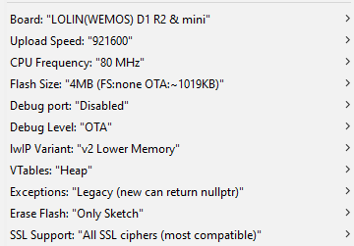

Gambar 4. 9 Pengaturan *tools* Arduino

Setelah semua selesai dikonfigurasi dan dijalankan, tahap selanjutnya adalah proses *tapping* kartu RFID pada *Client Node*. Pengukuran dilakukan terhadap variasi berikut:

Tabel 4. 1 Variasi Percobaan

|  |  |  |  |  |
| --- | --- | --- | --- | --- |
| **Percobaan ke-** | **Server** | **Konfigurasi Jaringan** | **Jumlah *Client Node* Aktif** | **UID** |
| 1 | Lokal (*localhost*) | I | 1 | Terdaftar |
| 2 | Lokal (*localhost*) | I | 1 | Tidak terdaftar |
| 3 | Lokal (*localhost*) | I | 2 | Terdaftar |
| 4 | Lokal (*localhost*) | I | 2 | Tidak terdaftar |
| 5 | Publik (test.mosquitto.org) | II | 1 | Terdaftar |
| 6 | Publik (test.mosquitto.org) | II | 1 | Tidak terdaftar |
| 7 | Publik (test.mosquitto.org) | II | 2 | Terdaftar |
| 8 | Publik (test.mosquitto.org) | II | 2 | Tidak terdaftar |

1. Data Hasil Pengujian

Data pengukuran diambil dari “*Event Log*” pada aplikasi *Node Monitor* yang telah dirancang. Setiap percobaan dilakukan sebanyak 17 kali dengan variasi berdasarkan tabel 4.1. Berikut juga akan ditampilkan hasil pengukuran *delay* dengan urutan sesuai tabel 4.1.

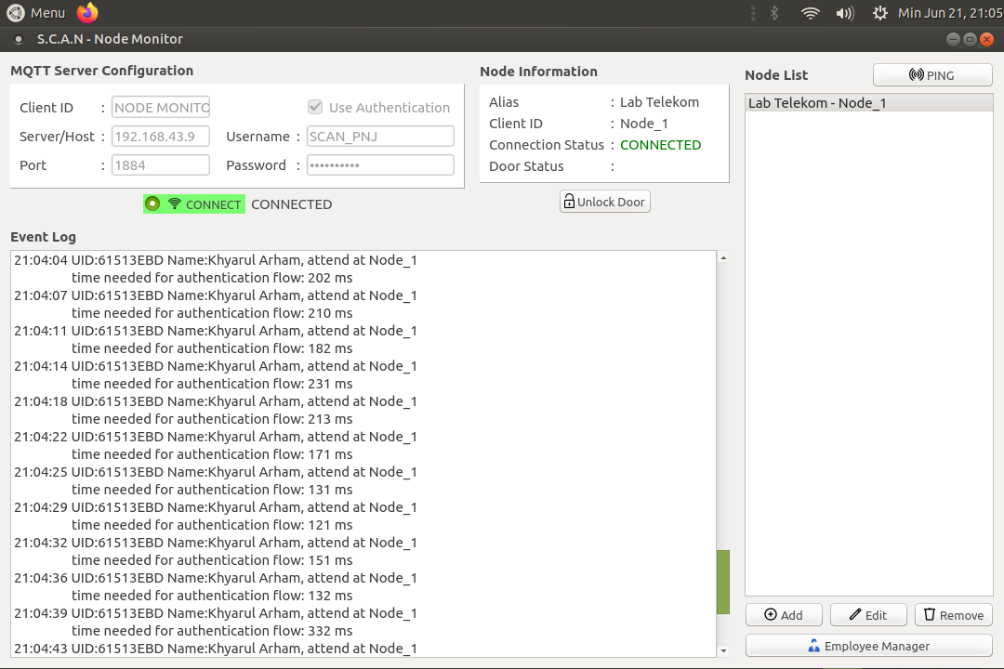

Gambar 4. 10 Hasil pengukuran variasi Percobaan ke-1 (1)

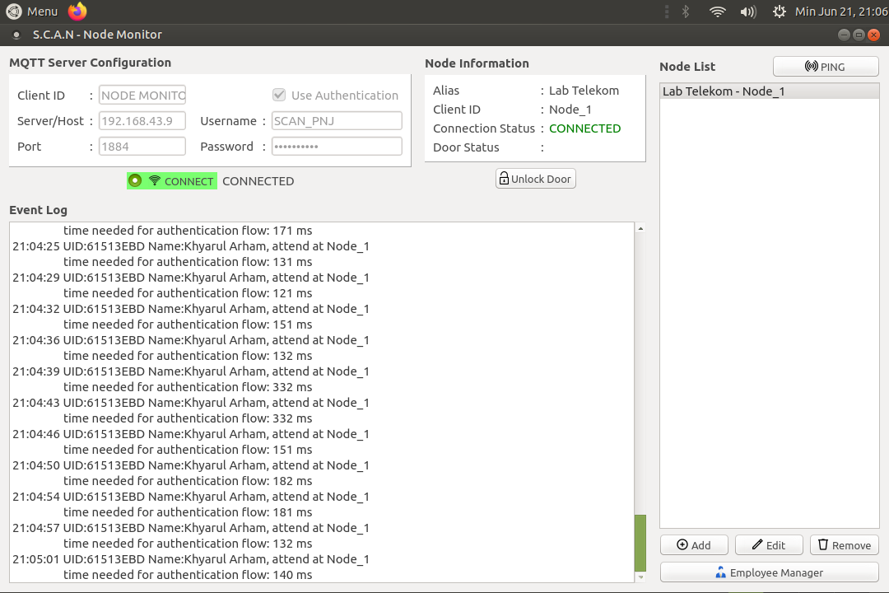

Gambar 4. 11 Hasil pengukuran variasi Percobaan ke-1 (2)

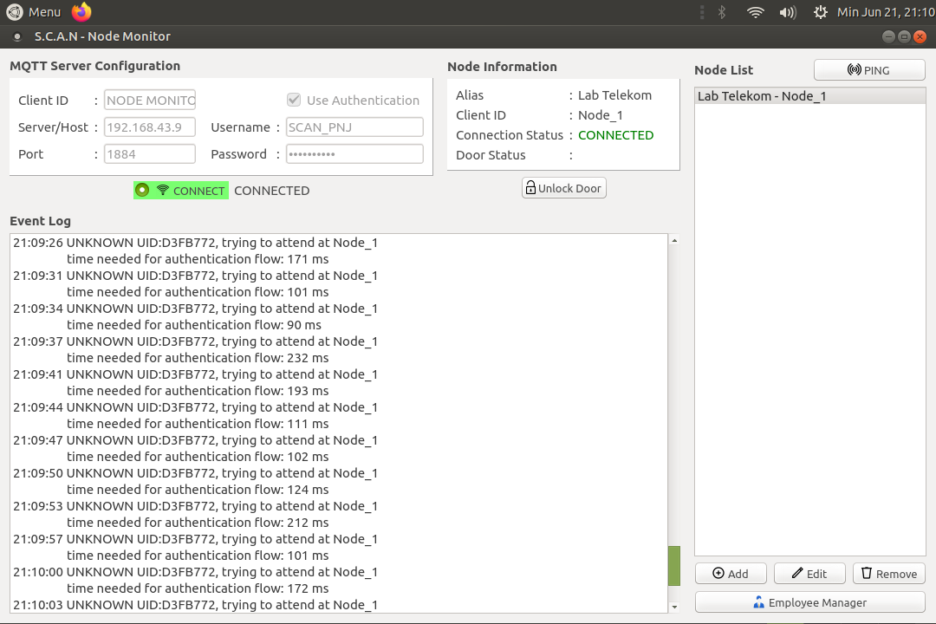

Gambar 4. 12 Hasil pengukuran variasi Percobaan ke-2 (1)

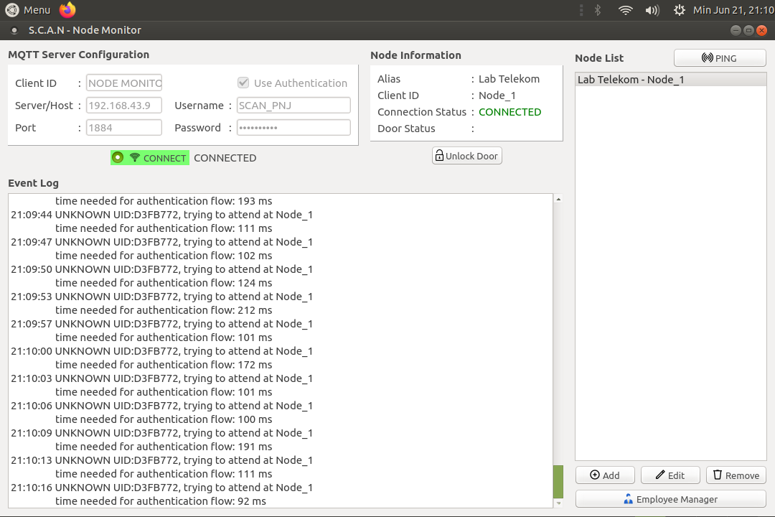

Gambar 4. 13 Hasil pengukuran variasi Percobaan ke-2 (2)

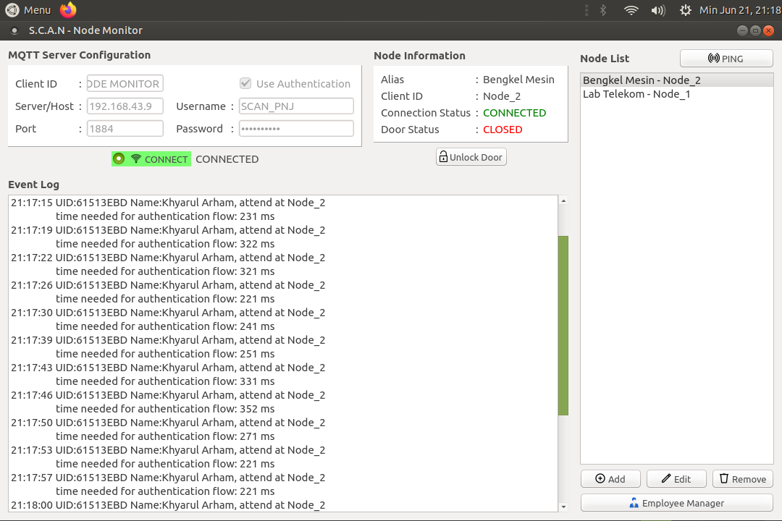

Gambar 4. 14 Hasil pengukuran variasi Percobaan ke-3 (1)

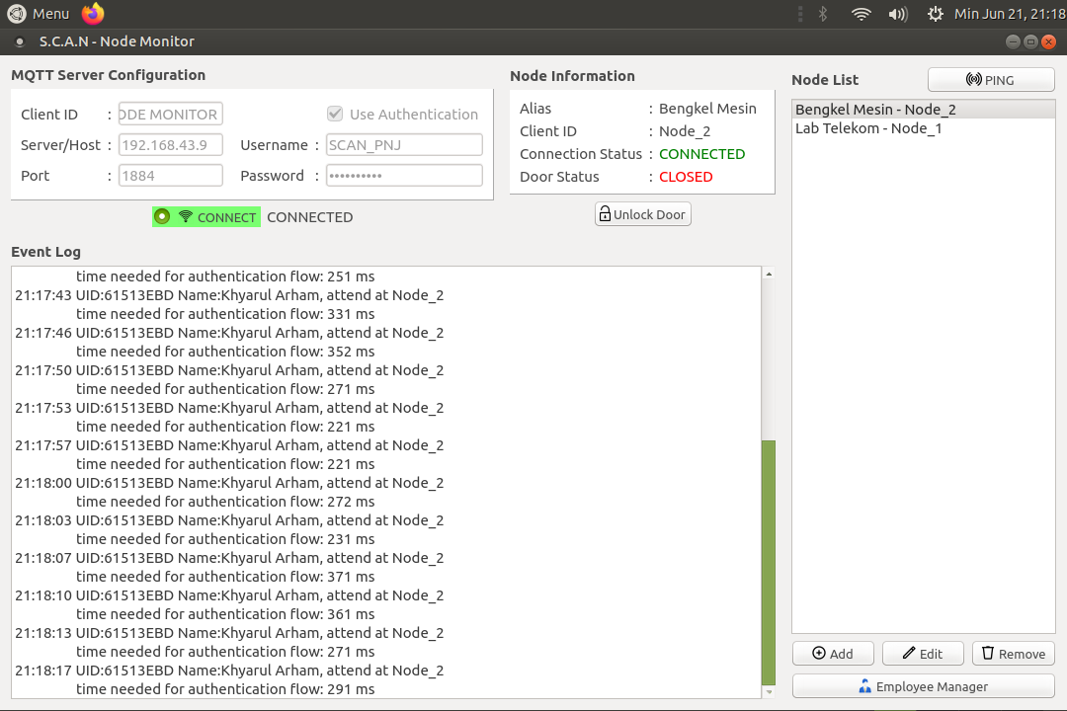

Gambar 4. 15 Hasil pengukuran variasi Percobaan ke-3 (2)

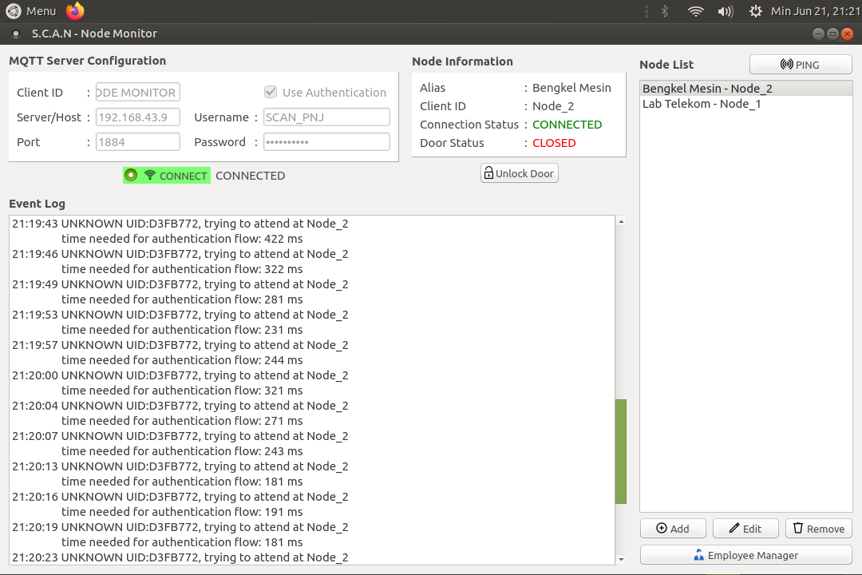

Gambar 4. 16 Hasil pengukuran variasi Percobaan ke-4 (1)

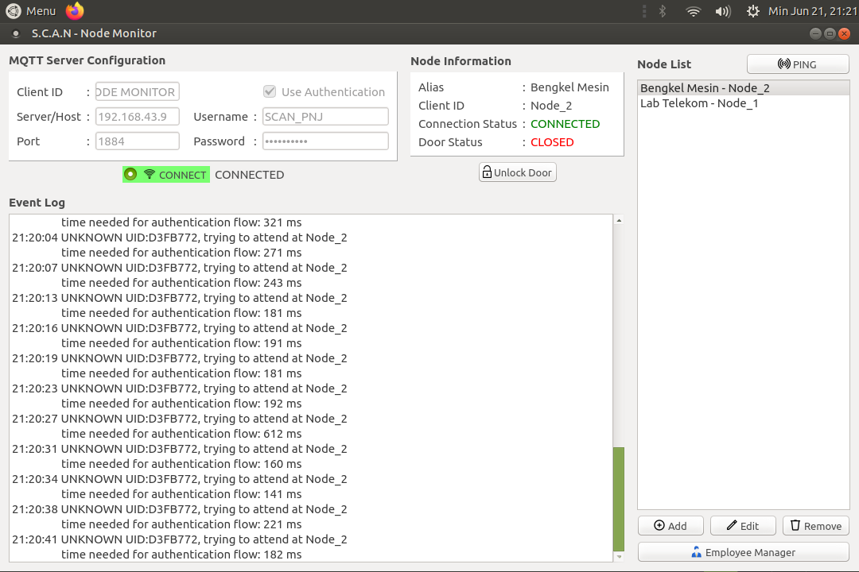

Gambar 4. 17 Hasil pengukuran variasi Percobaan ke-4 (2)

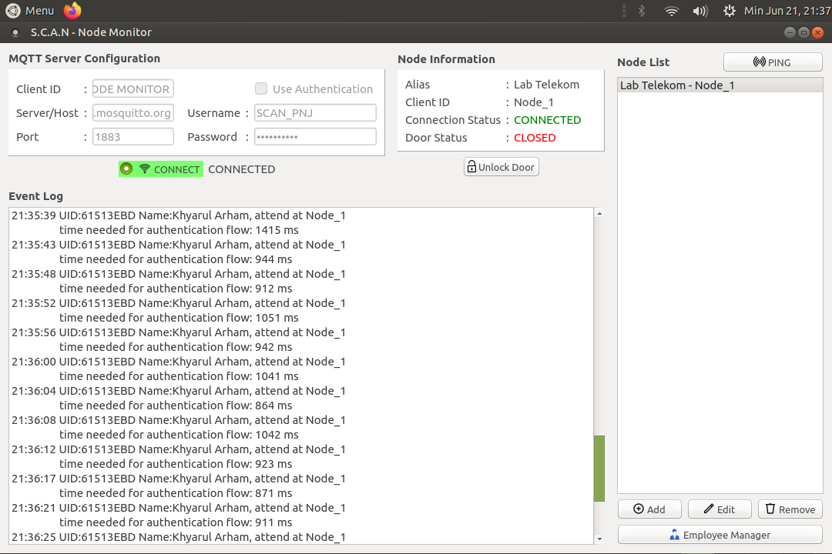

Gambar 4. 18 Hasil pengukuran variasi Percobaan ke-5 (1)

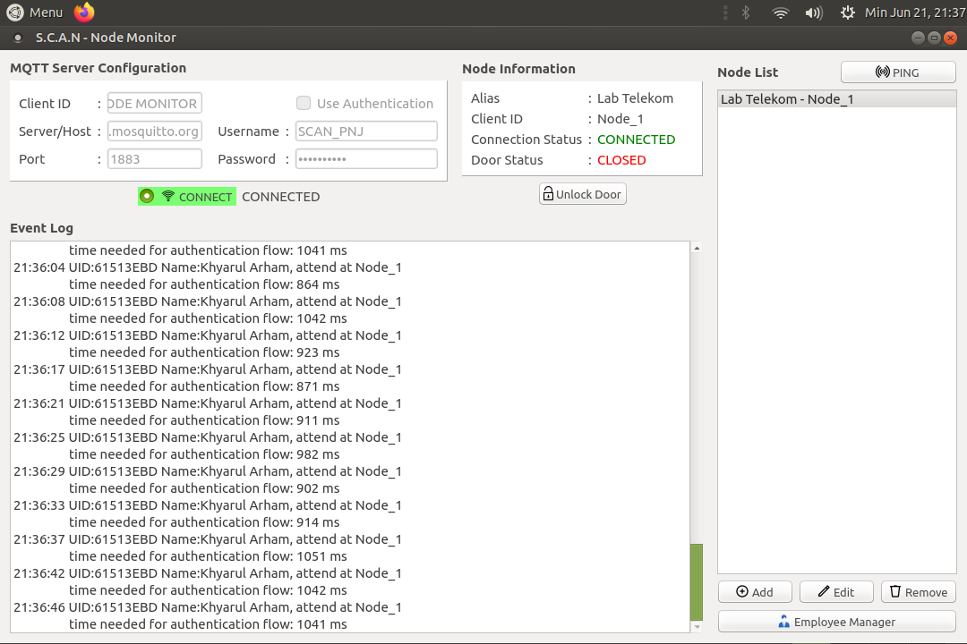

Gambar 4. 19 Hasil pengukuran variasi Percobaan ke-5 (2)

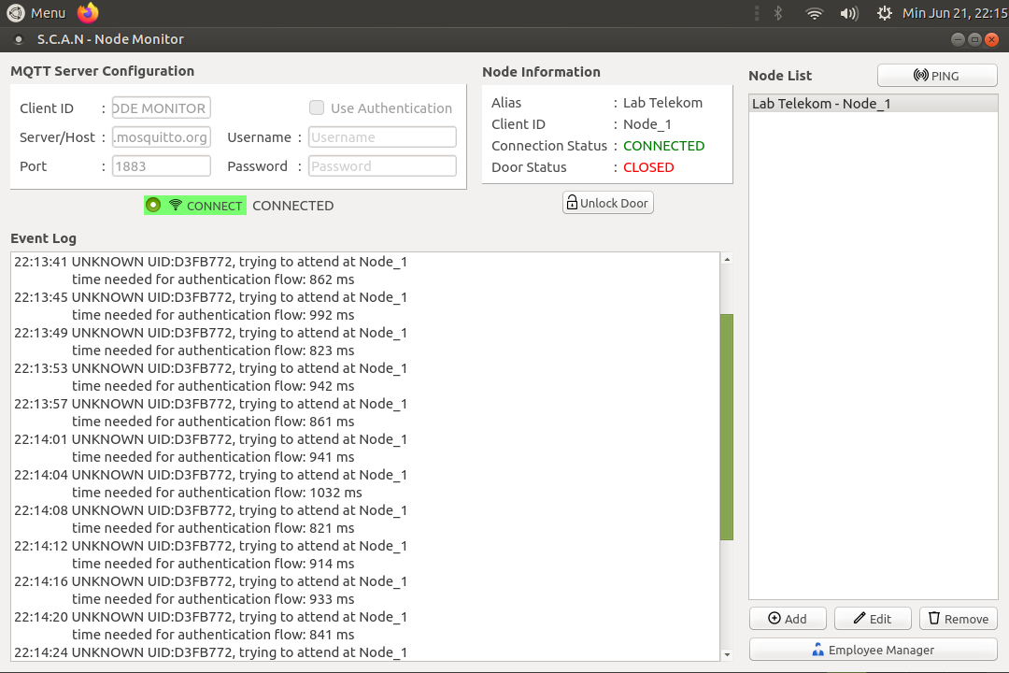

Gambar 4. 20 Hasil pengukuran variasi Percobaan ke-6 (1)

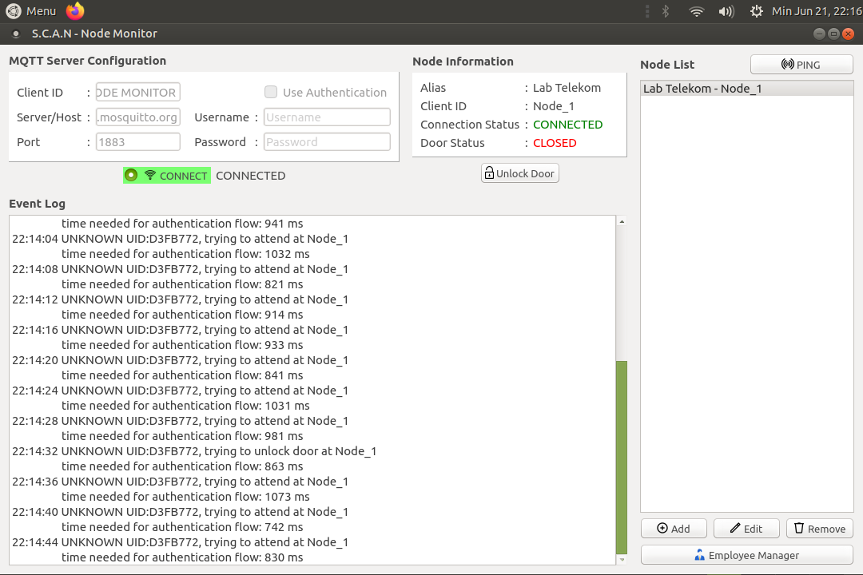

Gambar 4. 21 Hasil pengukuran variasi Percobaan ke-6 (2)

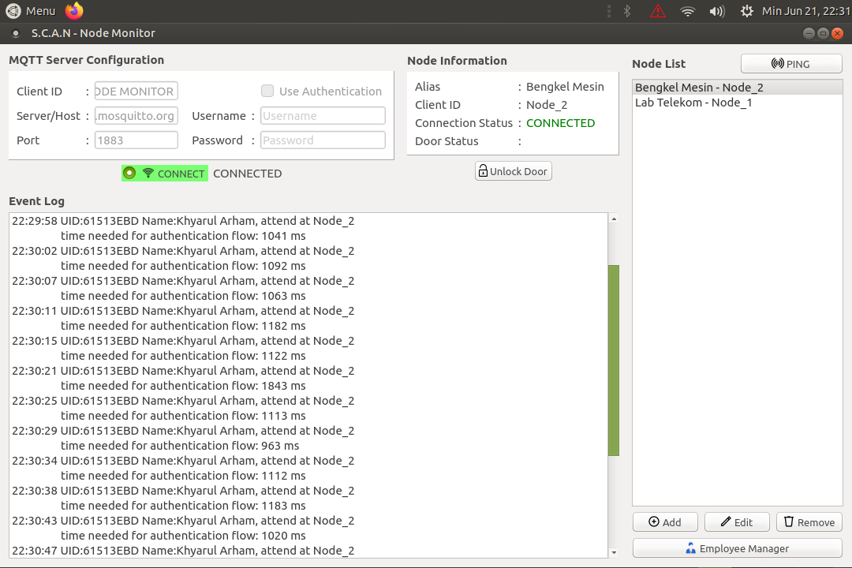

Gambar 4. 22 Hasil pengukuran variasi Percobaan ke-7 (1)

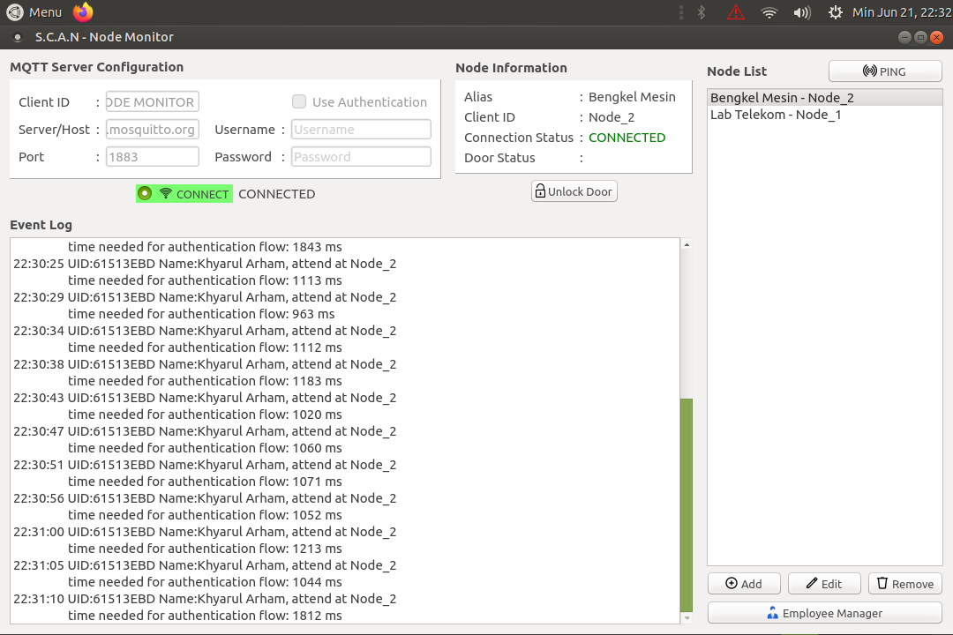

Gambar 4. 23 Hasil pengukuran variasi Percobaan ke-7 (2)

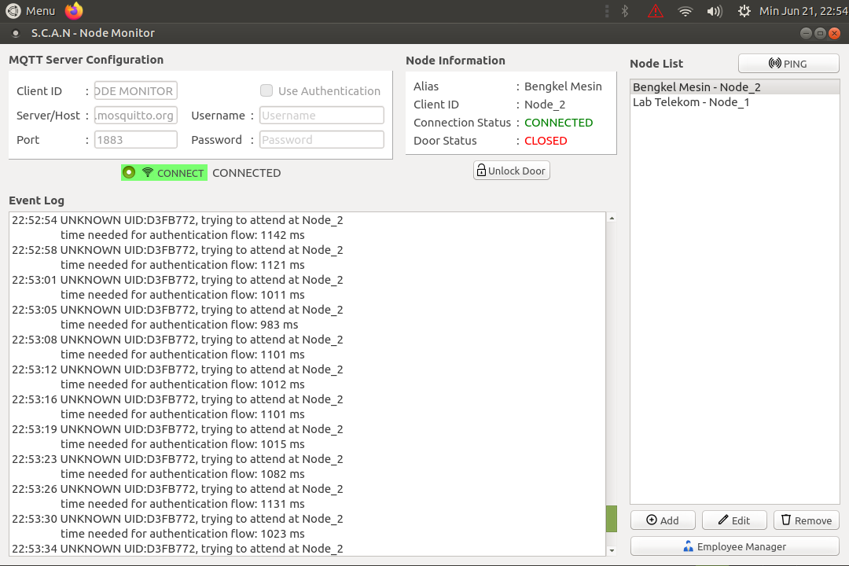

Gambar 4. 24 Hasil pengukuran variasi Percobaan ke-8 (1)

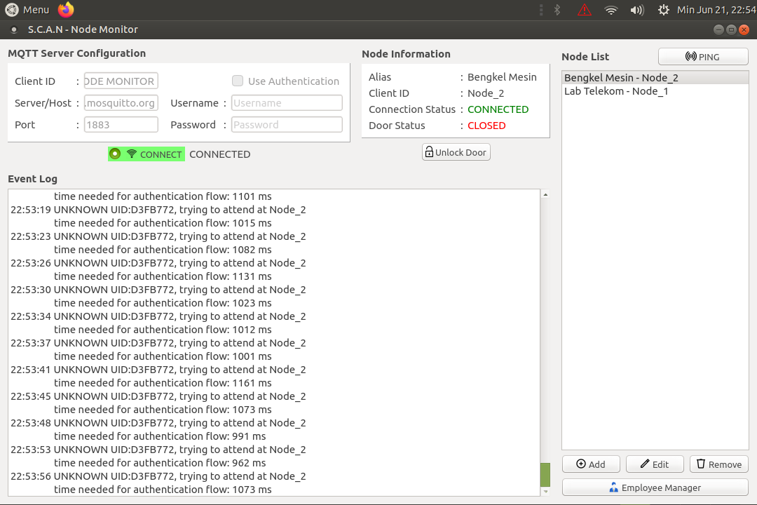

Gambar 4. 25 Hasil pengukuran variasi Percobaan ke-8 (2)

Tabel 4. 2 Hasil Pengukuran *Delay* (ms) Proses Autentikasi

|  |  |  |  |  |  |  |  |  |
| --- | --- | --- | --- | --- | --- | --- | --- | --- |
| **No.** | **Variasi Percobaan ke-** | | | | | | | |
| **1** | **2** | **3** | **4** | **5** | **6** | **7** | **8** |
| **1** | 202 | 171 | 231 | 422 | 1415 | 862 | 1041 | 1142 |
| **2** | 210 | 101 | 322 | 322 | 944 | 992 | 1092 | 1121 |
| **3** | 182 | 90 | 321 | 281 | 912 | 823 | 1063 | 1011 |
| **4** | 231 | 232 | 221 | 231 | 1051 | 942 | 1182 | 983 |
| **5** | 213 | 193 | 241 | 244 | 942 | 861 | 1122 | 1101 |
| **6** | 171 | 111 | 251 | 321 | 1041 | 941 | 1843 | 1012 |
| **7** | 131 | 102 | 331 | 271 | 864 | 1032 | 1113 | 1101 |
| **8** | 121 | 124 | 352 | 243 | 1042 | 821 | 963 | 1015 |
| **9** | 151 | 212 | 271 | 181 | 923 | 914 | 1112 | 1082 |
| **10** | 132 | 101 | 221 | 191 | 871 | 933 | 1183 | 1131 |
| **11** | 332 | 172 | 221 | 181 | 911 | 841 | 1020 | 1023 |
| **12** | 332 | 101 | 272 | 192 | 982 | 1031 | 1060 | 1012 |
| **13** | 151 | 100 | 231 | 612 | 902 | 981 | 1071 | 1001 |
| **14** | 182 | 191 | 371 | 160 | 914 | 863 | 1052 | 1161 |
| **15** | 181 | 111 | 361 | 141 | 1051 | 1073 | 1213 | 1073 |
| **16** | 132 | 92 | 271 | 221 | 1042 | 742 | 1044 | 991 |
| **17** | 140 | 122 | 291 | 182 | 1041 | 830 | 1812 | 962 |
| **Rata-rata *delay*** | 188 | 137 | 281 | 259 | 991 | 911 | 1176 | 1054 |

1. Analisis Data

Berdasarkan hasil pengukuran *delay* dari 8 variasi percobaan pada proses autentikasi yang telah dilakukan, pada tabel 4.2 dapat langsung diketahui *delay* rata-rata setiap variasi percobaan.

**Pengaruh Proses *Update Database***

Tahap pertama adalah mencari tahu selisih *delay* pada saat menggunakan server dan jumlah *client node* aktif yang sama, namun hanya jenis UID yang berbeda, yaitu terdaftar dan tidak terdaftar pada database. Selisih ini dapat dihitung pada percobaan variasi antara:

* 1 dan 2: selisih rata-rata delay = 188-137 = 51 ms
* 3 dan 4: selisih rata-rata delay = 281-259 = 22 ms
* 5 dan 6: selisih rata-rata delay = 991-911 = 80 ms
* 7 dan 8: selisih rata-rata delay = 1176-1054 = 122 ms

Pada variasi 1, 3, 5, dan 7 dari tabel hasil pengukuran diketahui selalu memiliki rata-rata *delay* yang lebih besar dibandingkan dengan variasi 2, 4, 6, dan 8. Hal ini dikarenakan variasi 1, 3, 5, dan 7 menggunakan UID yang terdaftar pada database, sedangkan variasi 2, 4, 6, dan 8 menggunakan UID yang tidak terdaftar pada *database*. UID yang terdaftar akan melalui proses *query* dan *update database* MongoDB dalam program Python, sedangkan UID yang tidak terdaftar hanya melalui proses *query* tanpa perlu dilakukan *update* data pada *database* MongoDB. Jika UID yang bersangkutan tidak *match* (tidak terdaftar), aplikasi *Node Monitor* akan langsung mem-*publish* karakter “0” pada topik “RESPON/clientID”. Dari selisih rata-rata *delay* di atas, maka didapat waktu yang diperlukan oleh MongoDB dengan Python pada sistem ini untuk meng-update database:

$$Rata-rata Waktu Update Database=\frac{51+22+80+122}{4}$$

$$=68.75 ms$$

Perintah *update* *database* pada kode program Python untuk aplikasi *Node Monitor*, yaitu “employeeCollection.update_one(query, newValue)”. Kode ini dipanggil hanya ketika UID yang diterima oleh aplikasi *Node Monitor* cocok atau terdapat pada *database* (UID terdaftar pada *database*). Respon bahwa UID terdaftar dan autentikasi sukses ditandai dengan dijalankannya perintah “client.publish('RESPON/' + clientID, name)” untuk mengirim nama dari pemilik UID tersebut.

**Pengaruh Jumlah *Client Node* yang Aktif**

Tahap selanjutnya adalah mencari tahu selisih *delay* pada saat menggunakan server dan tipe UID (antara terdaftar atau tidak terdaftar) yang sama, namun hanya jumlah *client node* aktif saja yang berbeda. Selisih ini dapat dihitung pada percobaan variasi antara:

* 3 dan 1: selisih rata-rata delay = 281-188 = 93 ms
* 4 dan 2: selisih rata-rata delay = 259-137 = 122 ms
* 7 dan 5: selisih rata-rata delay = 1176-281 = 185 ms
* 8 dan 6: selisih rata-rata delay = 1054-911 = 143 ms

Pada variasi 3, 4, 7, dan 8 dari tabel hasil pengukuran diketahui selalu memiliki rata-rata *delay* yang lebih besar dibandingkan dengan variasi 1, 2, 5, dan 6. Hal ini dikarenakan variasi 1, 2, 5, dan 6 aplikasi *Node Monitor* hanya berkomunikasi dengan hanya 1 *client node aktif*, sedangkan variasi 3, 4, 7, dan 8 aplikasi *Node Monitor* berkomunikasi dengan 2 *client node* aktif. Semakin banyak *client node* maka aplikasi harus membuat lebih banyak *thread* untuk meng-*handle* masing-masing *client node*. Dari selisih rata-rata *delay* di atas, maka didapat pengaruh jumlah *client node* aktif terhadap waktu yang diperlukan saat proses autentikasi pada sistem ini:

$$Delay/penambahan client node=\frac{93+122+185+143}{4}$$

$=135.75 ms/$ penambahan *client node*

Namun hasil *delay* dari pengaruh penambahan jumlah *client node* aktif ini belum diketahui apakah akan meningkat secara linier atau non-linier. Untuk mengetahuinya harus dilakukan pengujian dengan lebih dari 2 *client node*.

**Pengaruh Server yang Digunakan**

Tahap berikutnya adalah mencari tahu *delay* dengan cara membandingkan 2 variasi saat beroperasi dengan jumlah client node dan tipe UID (antara terdaftar atau tidak terdaftar) yang sama, namun menggunakan server MQTT yang berbeda (antara server lokal hasil rancangan dan server publik). Selisih ini dapat dihitung pada percobaan variasi antara:

* 5 dan 1: selisih rata-rata delay = 991-188 = 803 ms
* 6 dan 2: selisih rata-rata delay = 911-137 = 774 ms
* 7 dan 3: selisih rata-rata delay = 1176-281 = 895 ms
* 8 dan 4: selisih rata-rata delay = 1054-259 = 795 ms

Pada variasi 5, 6, 7, dan 8 hasil pengukuran *delay* lebih besar dibandingkan dengan variasi 1, 2, 3, dan 4. Ini disebabkan variasi 5, 6, 7, dan 8 menggunakan server MQTT publik dan membutuhkan koneksi internet untuk mengirim dan menerima data. Sedangkan pada variasi 1, 2, 3, dan 4 sudah menggunakan server MQTT lokal yang telah dirancang, sehingga pengiriman data tidak melalui internet dan tentunya akan menekan waktu yang diperlukan dalam proses autentikasi. Dengan begitu dapat dihitung *delay* antara penerapan server MQTT lokal dengan server MQTT publik pada sistem ini:

$${Delay}_{MQTT publik-MQTT lokal} = \frac{803+774+895+795}{4}$$

$$=816.75 ms$$

Dari hasil di atas ada beberapa faktor lain yang juga memungkinkan dapat mempengaruhi hasil pengukuran di antaranya *resource* dan spesifikasi pada *hardware* itu sendiri. Misalnya pada variasi percobaan ke-4 no. 13 terukur lonjakan *delay* cukup besar, yaitu 612 ms, penyebab spesifik belum bisa diketahui, namun diduga bisa terjadi karena spesifikasi RAM yang rendah pada server (Raspberry Pi 3B): DDR2 900MHz dengan kapasitas yang kecil, yaitu 1 GB. Berbeda dengan komputer pada umumnya yang menggunakan DDR3 yang tentunya beberapa kali lipat lebih cepat dibanding RAM tipe DDR2. Ditambah lagi pada aplikasi S.C.A.N – *Node Monitor* yang telah dirancang menerapkan fitur *multithread* untuk meng-*handle* banyak *client node* yang tentunya akan membutuhkan banyak alokasi memori RAM.

# BAB V PENUTUP

1. Kesimpulan

Dari percobaan dan pengukuran serta analisa yang telah dilakukan maka dapat ditarik kesimpulan sebagai berikut:

1. Penggunaan server MQTT lokal dapat mengurangi *delay* proses pengiriman data dibandingkan server MQTT publik. Pada proses autentikasi UID dalam sistem ini penggunaan server MQTT lokal memiliki waktu rata-rata 816.75 ms lebih cepat dibandingkan server MQTT publik.
2. Bertambahnya jumlah *client node* yang aktif akan membuat bertambahnya *delay* saat proses autentikasi, apakah itu menggunakan server lokal maupun server publik. Dari pengujian didapatkan peningkatan *delay*, yaitu 135.75 ms setiap penambahan 1 *client node*.
3. Proses *update database* memiliki pengaruh paling kecil terhadap *delay* dalam proses autentikasi dibandingkan pengaruh penggunaan server MQTT (antara lokal atau publik) ataupun pengaruh bertambahnya jumlah *client node*. Pada sistem ini didapat lamanya waktu rata-rata yang diperlukan untuk meng-*update* data dengan MongoDB adalah hanya 68.75 ms.
4. Saran

Berikut adalah rekomendasi untuk implementasi serta pengembangan ke depannya:

1. Spesifikasi *hardware* yang digunakan untuk server dan *monitoring* akan lebih baik bila ditingkatkan atau bisa menggunakan komputer dengan spesifikasi pada umumnya. Sangat memungkinkan akan menambah performa dan kecepatan dalam proses komunikasi data.
2. Sangat disarankan penambahan *resource* GPIO dan memori pada mesin *client node* atau *hardware upgrade*. Sebab dalam proses pengujian sering terjadi *memory overflow* yang menyebabkan alat tidak berfungsi sebagaimana mestinya. Di sisi lain dapat juga dilakukan *memory allocation* *monitoring* agar dapat mengetahui dan lebih waspada terhadap penggunaan memori pada *embedded system* seperti mikrokontroler.
3. Sifat pertambahan *delay* terhadap penambahan jumlah *client node* dapat diketahui (linier atau non-linier) bila percobaan dilakukan dengan lebih dari 2 mesin *client node*.
4. Untuk mengetahui performa maksimum pada sistem ini dapat dilakukan pengujian *full load*, yaitu setiap *client node* dibuat mengirim UID terus menerus dengan tetap menjalankan fitur lainnya dan diiringi dengan penambahan *client node* sampai ada data yang gagal diproses.

# DAFTAR PUSTAKA

[1]Antonić, A., M. Marjanović, P. Skočir, and I. P. Žarko. (2015). Comparison of the CUPUS Middleware and MQTT Protocol for Smart City Services. In 2015 13th International Conference on Telecommunications (ConTEL), 1–8. doi:10.1109/ConTEL.2015.7231225.

[2]Atmoko, Rachmad Andri. (2019). Dasar Implementasi Protokol MQTT Menggunakan Python dan NodeMCU. Blitar: Mokosoft Media.

[3]Bellavista, Paolo, Carlo Giannelli, and Riccardo Zamagna. (2017). The Pervasive Environment Sensing and Sharing Solution. Sustainability 9 (4): 585. doi:10.3390/su9040585.

[4]Fremantle, P., B. Aziz, J. Kopecký, and P. Scott. (2014). Federated Identity and Access Management for the Internet of Things. In 2014 International Workshop on Secure Internet of Things, 10–17. doi:10.1109/SIoT.2014.8.

[5]IdCloudHost. (2017, Juli 7). Mengenal Lebih Dekat Tentang Database MongoDB. Januari 23, 2019.

https://idcloudhost.com/mengenal-lebih-dekat-tentang-database-mongodb/

[6]Light, R.A. (2017). Mosquitto: server and client implementation of the MQTT protocol. Journal of Open Source Software, 2(13), 265, doi:10.21105/joss.00265.

[7]Riverbank Computing Limited. What is Pyqt?. Januari 23, 2019.

https://www.riverbankcomputing.com/software/pyqt/intro

[8]Sasaki, Y., Yokotani, T., & Mukai, H. (2019). MQTT over VLAN for Reduction of Overhead on Information Discovery. 2019 International Conference on Information Networking (ICOIN). doi:10.1109/icoin.2019.8718125.

[9]Schulz, M., F. Chen, and L. Payne. (2014). Real-Time Animation of Equipment in a Remote Laboratory. In 2014 11th International Conference on Remote Engineering and Virtual Instrumentation (REV), 172–76. doi:10.1109/REV.2014.6784247.

[10]Sharma, T., & Aarthy, S. L. (2016). An automatic attendance monitoring system using RFID and IOT using Cloud. 2016 Online International Conference on Green Engineering and Technologies (IC-GET). doi:10.1109/get.2016.7916851.

[11]Thangavel, D., X. Ma, A. Valera, H. X. Tan, and C. K. Y. Tan. (2014). Performance Evaluation of MQTT and CoAP via a Common Middleware. In 2014 IEEE Ninth International Conference on Intelligent Sensors, Sensor Networks and Information Processing (ISSNIP), 1–6. doi:10.1109/ISSNIP.2014.6827678.

# DAFTAR RIWAYAT HIDUP PENULIS

Khiarul Arham

Lulus dari SDN 191 Palembang tahun 2007, SMPN 9 Palembang 2010, dan SMAN 6 Palembang pada tahun 2013. Gelar Diploma Tiga (D3) diperoleh pada tahun 2016 dari Jurusan Teknik Elektro, Program Studi Teknik Telekomunikasi, Politeknik Negeri Sriwijaya. September 2019 melanjutkan pendidikan D4 pada Program Studi Broadband Multimedia, Politeknik Negeri Jakarta. Pernah mengajar ekstrakurikuler robotika di NFBS Serang dari Februari 2018 sampai September 2019. Dari Maret 2020 hingga sekarang bekerja di PT. Daun Biru Engineering sebagai *Electronic Designer*.

**LAMPIRAN**

*"""Programmed by Khyarul Arham"""  
########GUI Module#######***from** subprocess **import** Popen, PIPE  
**import** sys  
**import** platform  
**from** PyQt5.QtWidgets **import** *  
**from** PyQt5.QtCore **import** *  
**from** PyQt5.QtGui **import** *  
*# from PIL import Image  
########Database Module#########***from** pymongo **import** MongoClient  
*########MQTT Module#############***import** paho.mqtt.client **as** mqttClient  
*################################***import** threading  
**import** time  
**from** datetime **import** datetime  
  
*#################Inisiasi Database#######################*dbClient = MongoClient(**"mongodb://localhost:27017/"**)  
db = dbClient[**'ATTENDANCE'**]  
nodeCollection = db[**'NODE'**]  
employeeCollection = db[**'KARYAWAN'**]  
nodeID = **None***#################MQTT Callback Event###########################*RC = -1  
  
  
**def** on_connect(client, userdata, flags, rc):  
 *# print('Code', str(rc), end=' ')* **global** RC  
 RC = rc  
 **if** rc == 0:  
 **pass** *# print('Connection successful')* **elif** rc == 1:  
 **pass** *# print('Connection refused - incorrect protocol version')* **elif** rc == 2:  
 **pass** *# print('Connection refused - invalid client identifier')* **elif** rc == 3:  
 **pass** *# print('Connection refused - server unavailable')* **elif** rc == 4:  
 **pass** *# print('Connection refused - bad username or password')* **elif** rc == 5:  
 **pass** *# print('Connection refused - not authorised')*TOPIC = **None**PAYLOAD = **None  
  
  
def** on_message(client, userdata, message):  
 **global** TOPIC, PAYLOAD  
 PAYLOAD = message.payload = message.payload.decode(**'utf-8'**)  
 TOPIC = message.topic  
  
  
*###############MQTT global variable####################*client = **None**Client = **''**Username = **''**Password = **''**Host = **''**Port = **None**nodeStatusVar = {}  
doorStatusVar = {}  
  
*#################Inisiasi MQTT###########################*client = mqttClient.Client(Client)  
  
  
*#################Main Window########################***class** MainWindow(QWidget):  
 **def** __init__(self):  
 super().__init__()  
 self.setWindowTitle(**'S.C.A.N - Node Monitor'**)  
 self.setWindowIcon(QIcon(**'icons/node.png'**))  
 self.resize(1000, 300)  
 self.setup()  
 *# self.showMaximized()* self.show()  
  
 **def** setup(self):  
 self.widget()  
 self.layouts()  
 self.getNode()  
  
 **def** widget(self):  
 font = QFont()  
 font.setPointSize(10)  
 font1 = QFont()  
 font1.setPointSize(11)  
 font1.setBold(**True**)  
 self.serverConfigLabel = QLabel(**'MQTT Server Configuration'**)  
 self.serverConfigLabel.setFont(font1)  
 self.clientIDInput = QLineEdit()  
 self.clientIDInput.setText(**'NODE MONITOR'**)  
 self.clientIDInput.setPlaceholderText(**'Client ID'**)  
 self.hostInput = QLineEdit()  
 self.hostInput.setPlaceholderText(**'IP/Hostname'**)  
 self.portInput = QLineEdit()  
 self.portInput.setText(**'1883'**)  
 self.portInput.setPlaceholderText(**'Port (default: 1883)'**)  
 self.usernameInput = QLineEdit()  
 self.usernameInput.setPlaceholderText(**'Username'**)  
 self.passInput = QLineEdit()  
 self.passInput.setPlaceholderText(**'Password'**)  
 self.passInput.setEchoMode(QLineEdit.Password)  
 self.authCheck = QCheckBox(**'Use Authentication'**, self)  
 self.toggleAuth()  
 self.authCheck.toggled.connect(self.toggleAuth)  
 self.connectBtn = QRadioButton(**'CONNECT'**)  
 self.connectBtn.setStyleSheet(**'background-color: rgb(122, 255, 112);'**)  
 self.connectBtn.setIcon(QIcon(**'icons/connect'**))  
 self.connectBtn.setFont(font)  
 self.connectBtn.setFixedWidth(110)  
 self.connectBtn.toggled.connect(self.connectMqtt)  
 self.connectStatus = QLabel(**'DISCONNECTED'**)  
  
 self.nodeInfoLabel = QLabel(**'Node Information'**)  
 self.nodeInfoLabel.setFont(font1)  
 self.nodeAlias = QLabel()  
 self.nodeClient = QLabel()  
 self.nodeStatus = QLabel()  
 self.nodeDoorStatus = QLabel()  
 self.unlockDoorBtn = QPushButton(**'Unlock Door'**)  
 self.unlockDoorBtn.setIcon(QIcon(**'icons/unlock'**))  
 self.unlockDoorBtn.setFont(font)  
 self.unlockDoorBtn.setFixedWidth(100)  
 self.unlockDoorBtn.clicked.connect(self.unlockDoor)  
 self.unlockDoorBtn.setDisabled(**True**)  
  
 self.serverConfigFrame = QFrame()  
 self.serverConfigFrame.setStyleSheet(**'background-color: white;'**)  
 self.serverConfigFrame.setFrameShape(QFrame.Panel)  
 self.serverConfigFrame.setFrameShadow(QFrame.Raised)  
 self.nodeInfoFrame = QFrame()  
 self.nodeInfoFrame.setStyleSheet(**'background-color: white;'**)  
 self.nodeInfoFrame.setFrameShape(QFrame.Panel)  
 self.nodeInfoFrame.setFrameShadow(QFrame.Raised)  
 self.logLabel = QLabel(**'Event Log'**)  
 self.logLabel.setFont(font1)  
 self.logList = QListWidget()  
  
 self.nodeLabel = QLabel(**'Node List'**)  
 self.nodeLabel.setFont(font1)  
 self.pingBtn = QPushButton(**'PING'**)  
 self.pingBtn.setIcon(QIcon(**'icons/ping.png'**))  
 self.pingBtn.setFont(font)  
 self.pingBtn.clicked.connect(self.getNode)  
 self.nodeList = QListWidget()  
 self.nodeList.itemSelectionChanged.connect(self.showNode)  
 self.nodeList.doubleClicked.connect(self.editNode)  
 self.addBtn = QPushButton(**'Add'**)  
 self.addBtn.setIcon(QIcon(**'icons/add.png'**))  
 self.addBtn.setFont(font)  
 self.addBtn.clicked.connect(self.addNode)  
 self.editBtn = QPushButton(**'Edit'**)  
 self.editBtn.setIcon(QIcon(**'icons/edit.png'**))  
 self.editBtn.setFont(font)  
 self.editBtn.clicked.connect(self.editNode)  
 self.deleteBtn = QPushButton(**'Remove'**)  
 self.deleteBtn.setIcon(QIcon(**'icons/remove.png'**))  
 self.deleteBtn.setFont(font)  
 self.deleteBtn.clicked.connect(self.deleteNode)  
 self.employeeBtn = QPushButton(**'Employee Manager'**)  
 self.employeeBtn.setIcon(QIcon(**'icons/person.png'**))  
 self.employeeBtn.setFont(font)  
 self.employeeBtn.clicked.connect(self.openEmployee)  
  
 **def** layouts(self):  
 self.mainLayout = QHBoxLayout()  
 self.leftLayout = QVBoxLayout()  
 self.leftTopLayout = QHBoxLayout()  
 self.leftTopLayout1 = QVBoxLayout()  
 self.connectLayout = QHBoxLayout()  
 self.leftTopLayout2 = QVBoxLayout()  
 self.unlockDoorLayout = QHBoxLayout()  
 self.leftBotLayout = QVBoxLayout()  
 self.rightLayout = QVBoxLayout()  
 self.rightTopLayout = QHBoxLayout()  
 self.rightBotLayout = QHBoxLayout()  
 self.serverInfo = QGridLayout(self.serverConfigFrame)  
 self.serverInfo.setAlignment(Qt.AlignLeft)  
 self.nodeInfo = QGridLayout(self.nodeInfoFrame)  
 self.nodeInfo.setAlignment(Qt.AlignLeft)  
  
 self.mainLayout.addLayout(self.leftLayout, 77)  
 self.mainLayout.addLayout(self.rightLayout, 23)  
  
 self.leftLayout.addLayout(self.leftTopLayout)  
 self.leftLayout.addLayout(self.leftBotLayout)  
 self.leftLayout.setContentsMargins(0, 0, 10, 0)  
 self.leftTopLayout.addLayout(self.leftTopLayout1, 65)  
 self.leftTopLayout.addLayout(self.leftTopLayout2, 35)  
 self.leftTopLayout.setContentsMargins(0, 0, 0, 10)  
 self.leftTopLayout1.addWidget(self.serverConfigLabel)  
 self.leftTopLayout1.addWidget(self.serverConfigFrame)  
 self.leftTopLayout1.setContentsMargins(0, 0, 10, 0)  
 self.leftTopLayout1.addLayout(self.connectLayout)  
 self.connectLayout.addStretch()  
 self.connectLayout.addWidget(self.connectBtn)  
 self.connectLayout.addWidget(self.connectStatus)  
 self.connectLayout.addStretch()  
 self.leftTopLayout2.addWidget(self.nodeInfoLabel)  
 self.leftTopLayout2.addWidget(self.nodeInfoFrame)  
 self.leftTopLayout2.addLayout(self.unlockDoorLayout)  
 self.unlockDoorLayout.addStretch()  
 self.unlockDoorLayout.addWidget(self.unlockDoorBtn)  
 self.unlockDoorLayout.addStretch()  
 self.leftBotLayout.addWidget(self.logLabel)  
 self.leftBotLayout.addWidget(self.logList)  
  
 self.rightTopLayout.addWidget(self.nodeLabel)  
 self.rightTopLayout.addWidget(self.pingBtn)  
 self.rightLayout.addLayout(self.rightTopLayout)  
 self.rightLayout.addWidget(self.nodeList)  
 self.rightLayout.addLayout(self.rightBotLayout)  
 self.rightLayout.addWidget(self.employeeBtn)  
  
 self.serverInfo.addWidget(QLabel(**'Client ID'**), 0, 0)  
 self.serverInfo.addWidget(QLabel(**':'**), 0, 1)  
 self.serverInfo.addWidget(self.clientIDInput, 0, 2)  
 self.serverInfo.addWidget(QLabel(**'Server/Host'**), 1, 0)  
 self.serverInfo.addWidget(QLabel(**':'**), 1, 1)  
 self.serverInfo.addWidget(self.hostInput, 1, 2)  
 self.serverInfo.addWidget(QLabel(**'Port'**), 2, 0)  
 self.serverInfo.addWidget(QLabel(**':'**), 2, 1)  
 self.serverInfo.addWidget(self.portInput, 2, 2)  
 self.serverInfo.addWidget(self.authCheck, 0, 5)  
 self.serverInfo.addWidget(QLabel(**' Username'**), 1, 3)  
 self.serverInfo.addWidget(QLabel(**':'**), 1, 4)  
 self.serverInfo.addWidget(self.usernameInput, 1, 5)  
 self.serverInfo.addWidget(QLabel(**' Password'**), 2, 3)  
 self.serverInfo.addWidget(QLabel(**':'**), 2, 4)  
 self.serverInfo.addWidget(self.passInput, 2, 5)  
  
 self.nodeInfo.addWidget(QLabel(**'Alias'**), 0, 0)  
 self.nodeInfo.addWidget(QLabel(**':'**), 0, 1)  
 self.nodeInfo.addWidget(self.nodeAlias, 0, 2)  
 self.nodeInfo.addWidget(QLabel(**'Client ID'**), 1, 0)  
 self.nodeInfo.addWidget(QLabel(**':'**), 1, 1)  
 self.nodeInfo.addWidget(self.nodeClient, 1, 2)  
 self.nodeInfo.addWidget(QLabel(**'Connection Status'**), 2, 0)  
 self.nodeInfo.addWidget(QLabel(**':'**), 2, 1)  
 self.nodeInfo.addWidget(self.nodeStatus, 2, 2)  
 self.nodeInfo.addWidget(QLabel(**'Door Status'**), 3, 0)  
 self.nodeInfo.addWidget(QLabel(**':'**), 3, 1)  
 self.nodeInfo.addWidget(self.nodeDoorStatus, 3, 2)  
  
 self.rightBotLayout.addWidget(self.addBtn)  
 self.rightBotLayout.addWidget(self.editBtn)  
 self.rightBotLayout.addWidget(self.deleteBtn)  
  
 self.setLayout(self.mainLayout)  
  
 **def** enableConfig(self, command):  
 self.clientIDInput.setEnabled(command)  
 self.hostInput.setEnabled(command)  
 self.portInput.setEnabled(command)  
 self.usernameInput.setEnabled(command)  
 self.passInput.setEnabled(command)  
 self.authCheck.setEnabled(command)  
  
 **def** getNode(self):  
 self.nodeList.clear()  
 list = nodeCollection.find().sort(**'Alias'**, 1)  
 **for** x **in** list:  
 self.nodeList.addItem(x[**'Alias'**] + **' - '** + x[**'Client ID'**])  
 self.nodeList.setCurrentRow(0) *# atur kursor ke item pertama* **def** showNode(self):  
 **global** nodeStatusVar, doorStatusVar  
 **try**:  
 data = self.nodeList.currentItem().text()  
 clientID = data.split(**' - '**)[1]  
 clientAlias = data.split(**' - '**)[0]  
  
 self.nodeAlias.setText(clientAlias)  
 self.nodeClient.setText(clientID)  
 self.nodeStatus.setText(**''**)  
 self.nodeDoorStatus.setText(**''**)  
 **try**:  
 **if** nodeStatusVar[clientID] == **'1'**:  
 self.nodeStatus.setText(**'CONNECTED'**)  
 self.nodeStatus.setStyleSheet(**'color:green'**)  
 **else**:  
 self.nodeStatus.setText(**'DISCONNECTED'**)  
 self.nodeStatus.setStyleSheet(**'color:red'**)  
 **if** doorStatusVar[clientID] == **'1'**:  
 self.nodeDoorStatus.setText(**'OPENED'**)  
 self.nodeDoorStatus.setStyleSheet(**'color:green'**)  
 **else**:  
 self.nodeDoorStatus.setText(**'CLOSED'**)  
 self.nodeDoorStatus.setStyleSheet(**'color:red'**)  
 **except**:  
 **pass  
 except**:  
 QMessageBox.information(self, **'WARNING'**, **'This Node is no longer available on Database'**)  
  
 **def** refreshNode(self):  
 **global** nodeStatusVar, doorStatusVar  
 data = self.nodeList.currentItem().text()  
 clientID = data.split(**' - '**)[1]  
 self.nodeStatus.setText(**''**)  
 self.nodeDoorStatus.setText(**''**)  
 **try**:  
 **if** nodeStatusVar[clientID] == **'1'**:  
 self.nodeStatus.setText(**'CONNECTED'**)  
 self.nodeStatus.setStyleSheet(**'color:green'**)  
 **else**:  
 self.nodeStatus.setText(**'DISCONNECTED'**)  
 self.nodeStatus.setStyleSheet(**'color:red'**)  
 **if** doorStatusVar[clientID] == **'1'**:  
 self.nodeDoorStatus.setText(**'OPENED'**)  
 self.nodeDoorStatus.setStyleSheet(**'color:green'**)  
 **else**:  
 self.nodeDoorStatus.setText(**'CLOSED'**)  
 self.nodeDoorStatus.setStyleSheet(**'color:red'**)  
 **except**:  
 **pass  
  
 def** addNode(self):  
 self.newNode = AddNode()  
  
 **def** editNode(self):  
 **try**:  
 **global** nodeID  
 **if** self.nodeList.selectedItems():  
 data = self.nodeList.currentItem().text()  
 nodeID = data.split(**' - '**)[1]  
 self.editnode = EditNode()  
 **else**:  
 QMessageBox.information(self, **'WARNING'**, **'Please select a Node to edit'**)  
 **except**:  
 QMessageBox.information(self, **'WARNING'**, **'This Node is no longer available on Database'**)  
  
 **def** deleteNode(self):  
 **if** self.nodeList.selectedItems():  
 data = self.nodeList.currentItem().text()  
 clientID = data.split(**' - '**)[1]  
 message = QMessageBox.question(self, **'WARNING'**, **'Are you sure want to remove this Node?'**,  
 QMessageBox.Yes | QMessageBox.No, QMessageBox.No)  
 **if** message == QMessageBox.Yes:  
 **try**:  
 nodeCollection.delete_one({**'Client ID'**: clientID})  
 QMessageBox.information(self, **'SUCCESS'**, **'This Node has been removed'**)  
 self.getNode()  
 **except**:  
 QMessageBox.information(self, **'WARNING'**, **'This Node is no longer available'**)  
 **else**:  
 QMessageBox.information(self, **'WARNING'**, **'Please select a Node to remove'**)  
  
 **def** toggleAuth(self):  
 **if** self.authCheck.isChecked():  
 self.usernameInput.setEnabled(**True**)  
 self.passInput.setEnabled(**True**)  
 **else**:  
 self.usernameInput.setEnabled(**False**)  
 self.passInput.setEnabled(**False**)  
  
 **def** connectMqtt(self):  
 **global** client, RC  
 Client = self.clientIDInput.text()  
 Username = self.usernameInput.text()  
 Password = self.passInput.text()  
 Host = self.hostInput.text()  
 Port = self.portInput.text()  
 **if** self.connectBtn.isChecked():  
 client = mqttClient.Client(Client)  
 **if** self.authCheck.isChecked():  
 client.username_pw_set(Username, Password)  
 client.on_message = on_message  
 client.on_connect = on_connect  
 **try**:  
 RC = -1  
 client.connect(Host, int(Port), 60)  
 client.loop_start()  
 self.connectStatus.setText(**'CONNECTED'**)  
 now = datetime.now()  
 date = now.strftime(**'%d/%m/%Y'**)  
 clock = now.strftime(**'%H:%M:%S'**)  
 item = self.logList.findItems(date, Qt.MatchExactly)  
 **if** len(item) == 0:  
 self.logList.addItem(date)  
 self.logList.addItem(clock + **' CONNECTED to '** + Host + **':'** + Port)  
 **for** x **in** range(self.nodeList.count()):  
 data = self.nodeList.item(x).text()  
 clientID = data.split(**' - '**)[1]  
 client.subscribe(**'STATUS/'** + clientID)  
 client.subscribe(**'UID/'** + clientID)  
 client.subscribe(**'DOOR/'** + clientID)  
 connectThread = threading.Thread(target=self.connectThreadFunc, args=[clientID])  
 connectThread.start()  
 pingThread = threading.Thread(target=self.pingFunc)  
 pingThread.start()  
 client.subscribe(**'PERIOD'**)  
 periodThread = threading.Thread(target=self.periodFunc)  
 periodThread.start()  
 self.enableConfig(**False**)  
 self.unlockDoorBtn.setEnabled(**True**)  
 **except**:  
 client.disconnect()  
 self.connectBtn.setChecked(**False**)  
 self.connectStatus.setText(**'DISCONNECTED'**)  
 self.enableConfig(**True**)  
 self.unlockDoorBtn.setDisabled(**True**)  
 **else**:  
 client.disconnect()  
 self.connectStatus.setText(**'DISCONNECTED'**)  
 self.nodeStatus.setText(**''**)  
 self.nodeDoorStatus.setText(**''**)  
 now = datetime.now()  
 date = now.strftime(**'%d/%m/%Y'**)  
 clock = now.strftime(**'%H:%M:%S'**)  
 item = self.logList.findItems(date, Qt.MatchExactly)  
 **if** len(item) == 0:  
 self.logList.addItem(date)  
 self.logList.addItem(clock + **' DISCONNECTED from '** + Host + **':'** + Port + **' RC='** + str(RC))  
 self.enableConfig(**True**)  
 self.unlockDoorBtn.setDisabled(**True**)  
 RC = -1  
  
 **def** openEmployee(self):  
 **if** platform.system() == **'Linux'**:  
 Popen(**'python3 karyawan.py'**, shell=**True**, stdout=PIPE)  
 **else**:  
 Popen(**'python karyawan.py'**, shell=**True**, stdout=PIPE)  
 *# os.system('python karyawan.py')  
 # call(['python', 'karyawan.py'])* **def** connectThreadFunc(self, clientID):  
 **global** client, TOPIC, PAYLOAD, nodeStatusVar, doorStatusVar, RC  
 **while True**:  
 now = datetime.now()  
 date = now.strftime(**'%d/%m/%Y'**)  
 **if** TOPIC == (**'UID/'** + clientID):  
 *######Read data from topic 'UID/node_x'########* mode = PAYLOAD.split(**':'**)[0] *# MODE STRING* uid = PAYLOAD.split(**':'**)[1] *# UID STRING* query = {**'UID'**: uid}  
 resultCount = employeeCollection.count_documents(query)  
 *#########UNLOCK DOOR MODE##########* **if** mode == **'0'**:  
 **if** resultCount == 0: *# if no matching uid send 0* client.publish(**'RESPON/'** + clientID, **'0'**)  
 *########Add to log##########* item = self.logList.findItems(date, Qt.MatchExactly)  
 **if** len(item) == 0:  
 self.logList.addItem(date)  
 clock = now.strftime(**'%H:%M:%S'**)  
 message = **'{} UNKNOWN UID:{}, trying to unlock door at {}'**.format(clock, uid, clientID)  
 self.logList.addItem(message)  
 **elif** resultCount == 1: *# MATCH Unique UID on database send back 'name'* **for** x **in** employeeCollection.find(query):  
 name = x[**'Name'**]  
 client.publish(**'RESPON/'** + clientID, name)  
 *########Add to log##########* item = self.logList.findItems(date, Qt.MatchExactly)  
 **if** len(item) == 0:  
 self.logList.addItem(date)  
 clock = now.strftime(**'%H:%M:%S'**)  
 message = **'{} UID:{} Name:{}, unlock door at {}'**.format(clock, uid, name, clientID)  
 self.logList.addItem(message)  
 *#########ATTENDANCE MODE##########* **elif** mode == **'1'**:  
 **if** resultCount == 0: *# if no matching uid send 0* client.publish(**'RESPON/'** + clientID, **'0'**)  
 *########Add to log##########* item = self.logList.findItems(date, Qt.MatchExactly)  
 **if** len(item) == 0:  
 self.logList.addItem(date)  
 clock = now.strftime(**'%H:%M:%S'**)  
 message = **'{} UNKNOWN UID:{}, trying to attend at {}'**.format(clock, uid, clientID)  
 self.logList.addItem(message)  
 **elif** resultCount == 1: *# MATCH Unique UID on database send back 'name'* clock = now.strftime(**'%H:%M'**)  
 **for** x **in** employeeCollection.find(query):  
 name = x[**'Name'**]  
 **if** date **in** x: *# If person has attend* x[date][1] = clock  
 **else**: *# if person has not attend* x[date] = [clock, **None**]  
 newValue = {**'$set'**: x}  
 employeeCollection.update_one(query, newValue)  
 client.publish(**'RESPON/'** + clientID, name)  
 *########Add to log##########* item = self.logList.findItems(date, Qt.MatchExactly)  
 **if** len(item) == 0:  
 self.logList.addItem(date)  
 clock = now.strftime(**'%H:%M:%S'**)  
 message = **'{} UID:{} Name:{}, attend at {}'**.format(clock, uid, name, clientID)  
 self.logList.addItem(message)  
 TOPIC = **None** PAYLOAD = **None  
 if** TOPIC == (**'STATUS/'** + clientID):  
 nodeStatusVar[clientID] = PAYLOAD  
 self.refreshNode()  
 TOPIC = **None** PAYLOAD = **None  
 if** TOPIC == (**'DOOR/'** + clientID):  
 doorStatusVar[clientID] = PAYLOAD  
 self.refreshNode()  
 item = self.logList.findItems(date, Qt.MatchExactly)  
 **if** len(item) == 0:  
 self.logList.addItem(date)  
 clock = now.strftime(**'%H:%M:%S'**)  
 **if** PAYLOAD == **'1'**:  
 message = **'{} DOOR OPENED at {}'**.format(clock, clientID)  
 **elif** PAYLOAD == **'0'**:  
 message = **'{} DOOR CLOSED at {}'**.format(clock, clientID)  
 self.logList.addItem(message)  
 TOPIC = **None** PAYLOAD = **None  
 if** self.connectBtn.isChecked() == **False or** RC > 0:  
 client.disconnect()  
 self.connectBtn.setChecked(**False**)  
 self.connectStatus.setText(**'DISCONNECTED'**)  
 nodeStatusVar[clientID] = **None  
 break  
  
 def** pingFunc(self):  
 **global** client, RC  
 **while True**:  
 now = datetime.now()  
 date = now.strftime(**'%a,%d/%b'**)  
 clock = now.strftime(**' %H:%M'**)  
 client.publish(**'TIME'**, date + clock)  
 client.publish(**'PING'**, **'ping'**)  
 **if** self.connectBtn.isChecked() == **False or** RC > 0:  
 *# RC = -1* client.disconnect()  
 self.connectBtn.setChecked(**False**)  
 self.connectStatus.setText(**'DISCONNECTED'**)  
 **break** time.sleep(5)  
  
 **def** periodFunc(self):  
 **global** TOPIC, PAYLOAD, client  
 **while True**:  
 now = datetime.now()  
 date = now.strftime(**'%d/%m/%Y'**)  
 **if** TOPIC == **'PERIOD'**:  
 item = self.logList.findItems(date, Qt.MatchExactly)  
 **if** len(item) == 0:  
 self.logList.addItem(date)  
 message = **' time needed for authentication flow: {} ms'**.format(PAYLOAD)  
 self.logList.addItem(message)  
 TOPIC = **None** PAYLOAD = **None  
 if** self.connectBtn.isChecked() == **False or** RC > 0:  
 *# RC = -1* client.disconnect()  
 self.connectBtn.setChecked(**False**)  
 self.connectStatus.setText(**'DISCONNECTED'**)  
 **break  
  
 def** unlockDoor(self):  
 **global** client  
 data = self.nodeList.currentItem().text()  
 clientID = data.split(**' - '**)[1]  
 client.publish(**'LOCK/'** + clientID, **'0'**)  
  
  
*################################################################################***class** AddNode(QWidget):  
 **def** __init__(self):  
 super().__init__()  
 self.setWindowTitle(**'Add Node'**)  
 self.resize(300, 100)  
 self.setup()  
 self.show()  
  
 **def** setup(self):  
 self.widget()  
 self.layouts()  
  
 **def** widget(self):  
 self.aliasLabel = QLabel(**'Alias'**)  
 self.clientLabel = QLabel(**'Client ID'**)  
 self.aliasInput = QLineEdit()  
 self.aliasInput.setPlaceholderText(**'Alias (Can be location name or something)'**)  
 self.clientInput = QLineEdit()  
 self.clientInput.setText(**'Node_'**)  
 self.clientInput.setPlaceholderText(**'Should be unique'**)  
 self.addBtn = QPushButton(**'Add Node'**)  
 self.addBtn.setFixedWidth(100)  
 self.addBtn.clicked.connect(self.addFunc)  
  
 **def** layouts(self):  
 *##########################LAYOUT###############################* self.mainLayout = QGridLayout()  
 *###################Tambah Widget ke Layout#####################* self.mainLayout.setAlignment(Qt.AlignLeft)  
 self.mainLayout.addWidget(self.aliasLabel, 0, 0)  
 self.mainLayout.addWidget(QLabel(**':'**), 0, 1)  
 self.mainLayout.addWidget(self.aliasInput, 0, 2)  
 self.mainLayout.addWidget(self.clientLabel, 1, 0)  
 self.mainLayout.addWidget(QLabel(**':'**), 1, 1)  
 self.mainLayout.addWidget(self.clientInput, 1, 2)  
 self.mainLayout.addWidget(self.addBtn, 2, 2)  
 *##################Atur Main Windows Layout#####################* self.setLayout(self.mainLayout)  
  
 **def** addFunc(self):  
 Alias = self.aliasInput.text()  
 ClientID = self.clientInput.text()  
  
 result_count = nodeCollection.count_documents({**'Client ID'**: ClientID})  
 **if** Alias **and** ClientID != **''**:  
 **if** result_count == 0:  
 data = {**'Alias'**: Alias, **'Client ID'**: ClientID}  
 nodeCollection.insert_one(data)  
 QMessageBox.information(self, **'SUCCESS'**, **'New Node has been added'**)  
 w.getNode()  
 **else**:  
 QMessageBox.information(self, **'WARNING'**, **'Client ID already exist, try again'**)  
 **else**:  
 QMessageBox.information(self, **'WARNING'**, **'Fields can not be empty'**)  
  
  
*################################################################################***class** EditNode(QWidget):  
 **def** __init__(self):  
 super().__init__()  
 self.setWindowTitle(**'Update Node'**)  
 self.resize(300, 100)  
 self.setup()  
 self.show()  
  
 **def** setup(self):  
 self.getNode()  
 self.widget()  
 self.layouts()  
  
 **def** widget(self):  
 self.aliasLabel = QLabel(**'Alias'**)  
 self.clientLabel = QLabel(**'Client ID'**)  
 self.aliasInput = QLineEdit()  
 self.aliasInput.setText(self.alias)  
 self.aliasInput.setPlaceholderText(**'Alias (Can be location name or something)'**)  
 self.clientInput = QLineEdit()  
 self.clientInput.setText(self.clientId)  
 self.clientInput.setPlaceholderText(**'Should be unique'**)  
 self.addBtn = QPushButton(**'Update Node'**)  
 self.addBtn.setFixedWidth(100)  
 self.addBtn.clicked.connect(self.editFunc)  
  
 **def** layouts(self):  
 *##########################LAYOUT###############################* self.mainLayout = QGridLayout()  
 *###################Tambah Widget ke Layout#####################* self.mainLayout.setAlignment(Qt.AlignLeft)  
 self.mainLayout.addWidget(self.aliasLabel, 0, 0)  
 self.mainLayout.addWidget(QLabel(**':'**), 0, 1)  
 self.mainLayout.addWidget(self.aliasInput, 0, 2)  
 self.mainLayout.addWidget(self.clientLabel, 1, 0)  
 self.mainLayout.addWidget(QLabel(**':'**), 1, 1)  
 self.mainLayout.addWidget(self.clientInput, 1, 2)  
 self.mainLayout.addWidget(self.addBtn, 2, 2)  
 *##################Atur Main Windows Layout#####################* self.setLayout(self.mainLayout)  
  
 **def** getNode(self):  
 **global** nodeID  
 data = nodeCollection.find({**'Client ID'**: nodeID})  
 **for** x **in** data: **pass** self.alias = x[**'Alias'**]  
 self.clientId = x[**'Client ID'**]  
  
 **def** editFunc(self):  
 **global** nodeID  
 Alias = self.aliasInput.text()  
 ClientID = self.clientInput.text()  
  
 **if** Alias **and** ClientID != **''**:  
 data = {**'Alias'**: Alias, **'Client ID'**: ClientID}  
 query = {**'Client ID'**: nodeID}  
 newValue = {**'$set'**: data}  
 nodeCollection.update_one(query, newValue)  
 QMessageBox.information(self, **'SUCCESS'**, **'The Node has been updated'**)  
 w.getNode()  
 **else**:  
 QMessageBox.information(self, **'WARNING'**, **'Fields can not be empty'**)  
  
  
**if** __name__ == **'__main__'**:  
 app = QApplication(sys.argv)  
 w = MainWindow()  
 sys.exit(app.exec_())

*"""Programmed by Khyarul Arham"""  
########GUI Module#######***import** sys, os  
**from** PyQt5.QtWidgets **import** *  
**from** PyQt5.QtCore **import** *  
**from** PyQt5.QtGui **import** *  
**from** PIL **import** Image  
*########Database Module#########***from** pymongo **import** MongoClient  
  
*#######################################################################*newPath = **'images/person.png'**globalID = **None**dbClient = MongoClient(**"mongodb://localhost:27017/"**)  
db = dbClient[**'ATTENDANCE'**]  
collection = db[**'KARYAWAN'**]  
  
  
*################################################################################################################################***class** MainWindow(QWidget):  
 **def** __init__(self):  
 super().__init__()  
 self.setWindowTitle(**'S.C.A.N - Employee Manager'**)  
 self.setWindowIcon(QIcon(**'icons/person.png'**))  
 self.resize(600, 500)  
 self.setup()  
 *# self.showMaximized()* self.show()  
  
 **def** setup(self):  
 self.widget()  
 self.layouts()  
 self.getKaryawan()  
  
 **def** widget(self):  
 self.setStyleSheet(**'font-size:11pt;font-family:Arial Bold;'**)  
 *#############Daftar Widget################* self.karyawanList = QListWidget()  
 self.karyawanList.itemSelectionChanged.connect(self.showKaryawan)  
 self.karyawanList.doubleClicked.connect(self.editKaryawan)  
 *# self.refreshButton = QPushButton('Refresh')  
 # self.refreshButton.setStyleSheet('background-color:green;font-size:10;')* self.addButton = QPushButton(**'Add'**)  
 self.addButton.setStyleSheet(**'background-color:orange;font-size:10;'**)  
 self.editButton = QPushButton(**'Edit'**)  
 self.editButton.setStyleSheet(**'background-color:orange;font-size:10;'**)  
 self.deleteButton = QPushButton(**'Delete'**)  
 self.deleteButton.setStyleSheet(**'background-color:orange;font-size:10;'**)  
 *##########################################* self.addButton.clicked.connect(self.addKaryawan)  
 *# self.refreshButton.clicked.connect(self.getKaryawan)* self.editButton.clicked.connect(self.editKaryawan)  
 self.deleteButton.clicked.connect(self.deleteKaryawan)  
  
 **def** layouts(self):  
 *#############Daftar Layout################* self.mainLayout = QHBoxLayout()  
 frame = QFrame()  
 frame.setStyleSheet(**'background-color: rgb(245,255,250);'**)  
 frame.setFrameShape(QFrame.Panel)  
 frame.setFrameShadow(QFrame.Raised)  
 scroll = QScrollArea()  
 *# scroll.setHorizontalScrollBarPolicy(Qt.ScrollBarAlwaysOn)* scroll.setWidgetResizable(**True**)  
 scroll.setWidget(frame)  
 self.leftMainLayout = QFormLayout(frame)  
 self.rightMainLayout = QVBoxLayout()  
 self.rightTopLayout = QHBoxLayout()  
 self.rightBotLayout = QHBoxLayout()  
 *##############tambah Child Layout ke Main Layout###############* self.rightMainLayout.addLayout(self.rightTopLayout)  
 self.rightMainLayout.addLayout(self.rightBotLayout)  
 self.mainLayout.addWidget(scroll, 50)  
 self.mainLayout.addLayout(self.rightMainLayout, 50)  
 *##############tambah Widget ke Layout##########################* self.rightTopLayout.addWidget(self.karyawanList)  
 *# self.rightBotLayout.addWidget(self.refreshButton)* self.rightBotLayout.addWidget(self.addButton)  
 self.rightBotLayout.addWidget(self.editButton)  
 self.rightBotLayout.addWidget(self.deleteButton)  
 *##############Atur Main Window Layout##########################* self.setLayout(self.mainLayout)  
  
 **def** addKaryawan(self):  
 self.newKaryawan = AddKaryawan()  
  
 **def** getKaryawan(self):  
 self.karyawanList.clear()  
 count = 0  
 list = collection.find().sort(**'Name'**, 1)  
 **for** x **in** list:  
 count += 1  
 self.karyawanList.addItem(str(count) + **'. '** + x[**'Name'**] + **' - '** + x[**'UID'**])  
 self.karyawanList.setCurrentRow(0) *# atur kursor ke item pertama* **def** showKaryawan(self):  
 **try**:  
 **for** i **in** reversed(range(self.leftMainLayout.count())):  
 widget = self.leftMainLayout.takeAt(i).widget()  
 **if** widget != **None**:  
 widget.deleteLater()  
  
 data = self.karyawanList.currentItem().text()  
 id = data.split(**' - '**)[1]  
 list = collection.find({**'UID'**: id})  
 **for** x **in** list: **pass** img = QLabel()  
 img.setPixmap(QPixmap(x[**'Picture'**]).scaled(128, 128))  
 img.setFrameShape(QFrame.StyledPanel)  
 img.setFrameShadow(QFrame.Sunken)  
 img.setFixedWidth(128)  
 img.setStyleSheet(**'background-color: white'**)  
 font = QFont()  
 font.setBold(**True**)  
 UID = QLabel(x[**'UID'**])  
 UID.setFont(font)  
 UID.setFrameShape(QFrame.WinPanel)  
 UID.setFrameShadow(QFrame.Sunken)  
 UID.setStyleSheet(**'background-color: white'**)  
 Name = QLabel(x[**'Name'**])  
 Name.setFont(font)  
 Name.setFrameShape(QFrame.WinPanel)  
 Name.setFrameShadow(QFrame.Sunken)  
 Name.setStyleSheet(**'background-color: white'**)  
 Phone = QLabel(x[**'Phone'**])  
 Phone.setFont(font)  
 Phone.setFrameShape(QFrame.WinPanel)  
 Phone.setFrameShadow(QFrame.Sunken)  
 Phone.setStyleSheet(**'background-color: white'**)  
 Email = QLabel(x[**'Email'**])  
 Email.setFont(font)  
 Email.setFrameShape(QFrame.WinPanel)  
 Email.setFrameShadow(QFrame.Sunken)  
 Email.setStyleSheet(**'background-color: white'**)  
 Address = QLabel(x[**'Address'**])  
 Address.setWordWrap(**True**)  
 Address.setFont(font)  
 Address.setFrameShape(QFrame.WinPanel)  
 Address.setFrameShadow(QFrame.Sunken)  
 Address.setStyleSheet(**'background-color: white'**)  
 self.leftMainLayout.setVerticalSpacing(10)  
 self.leftMainLayout.addRow(**''**, img)  
 self.leftMainLayout.addRow(**'UID'**, UID)  
 self.leftMainLayout.addRow(**'Full Name'**, Name)  
 self.leftMainLayout.addRow(**'Phone'**, Phone)  
 self.leftMainLayout.addRow(**'E-mail'**, Email)  
 self.leftMainLayout.addRow(**'Address'**, Address)  
 **except**:  
 QMessageBox.information(self, **'WARNING'**, **'This Person is no longer available on Database'**)  
  
 **def** deleteKaryawan(self):  
 **if** self.karyawanList.selectedItems():  
 data = self.karyawanList.currentItem().text()  
 id = data.split(**' - '**)[1]  
 message = QMessageBox.question(self, **'WARNING'**, **'Are you sure want to delete this person?'**,  
 QMessageBox.Yes | QMessageBox.No, QMessageBox.No)  
 **if** message == QMessageBox.Yes:  
 **try**:  
 collection.delete_one({**'UID'**: id})  
 QMessageBox.information(self, **'SUCCESS'**, **'This Person has been deleted'**)  
 self.getKaryawan()  
 **except**:  
 QMessageBox.information(self, **'WARNING'**, **'This Person is no longer available'**)  
 **else**:  
 QMessageBox.information(self, **'WARNING'**, **'Please select a person to delete'**)  
  
 **def** editKaryawan(self):  
 **try**:  
 **global** globalID  
 **if** self.karyawanList.selectedItems():  
 data = self.karyawanList.currentItem().text()  
 globalID = data.split(**' - '**)[1]  
 self.editWindow = EditKaryawan()  
 **else**:  
 QMessageBox.information(self, **'WARNING'**, **'Please select a person to edit'**)  
 **except**:  
 QMessageBox.information(self, **'WARNING'**, **'This Person is no longer available on Database'**)  
  
  
*################################################################################################################################***class** EditKaryawan(QWidget):  
 **def** __init__(self):  
 super().__init__()  
 self.setWindowTitle(**'Update Employee'**)  
 self.setWindowIcon(QIcon(**'icons/person.png'**))  
 self.resize(400, 500)  
 self.setup()  
 self.show()  
  
 **def** setup(self):  
 self.getPerson()  
 self.widget()  
 self.layouts()  
  
 **def** widget(self):  
 *#############top widget###################* self.setStyleSheet(**'font-size:11pt;font-family:Arial Bold;'**)  
 *# self.title = QLabel('Update Employee')* self.newPersonImg = QLabel()  
 self.newPersonImg.setPixmap(QPixmap(self.Picture).scaled(128, 128))  
 self.picButton = QPushButton(**'Browse Picture'**)  
 self.picButton.setStyleSheet(**'background-color:orange;font-size:10;'**)  
 self.picButton.clicked.connect(self.browsePic)  
 *#############bottom widget################* font = QFont()  
 font.setBold(**True**)  
 self.uidLabel = QLabel(**'UID'**)  
 self.uidLabel.setFont(font)  
 self.uidInput = QLineEdit()  
 self.uidInput.setPlaceholderText(**'UID without space, example: c8f3ff92 or C8F3FF92, from RFID tag'**)  
 self.uidInput.setText(self.UID)  
 self.nameLabel = QLabel(**'Full Name'**)  
 self.nameLabel.setFont(font)  
 self.nameInput = QLineEdit()  
 self.nameInput.setPlaceholderText(**'Enter Full Name'**)  
 self.nameInput.setText(self.Name)  
 self.phoneLabel = QLabel(**'Phone'**)  
 self.phoneLabel.setFont(font)  
 self.phoneInput = QLineEdit()  
 self.phoneInput.setPlaceholderText(**'08xxxxxxxxxx'**)  
 self.phoneInput.setText(self.Phone)  
 self.emailLabel = QLabel(**'E-mail'**)  
 self.emailLabel.setFont(font)  
 self.emailInput = QLineEdit()  
 self.emailInput.setPlaceholderText(**'Enter E-mail'**)  
 self.emailInput.setText(self.Email)  
 self.addressLabel = QLabel(**'Address'**)  
 self.addressLabel.setFont(font)  
 self.addressInput = QTextEdit()  
 self.addressInput.setText(self.Address)  
 self.updateButton = QPushButton(**'Update Employee'**)  
 self.updateButton.setFont(font)  
 self.updateButton.setStyleSheet(**'background-color:orange;font-size:10;'**)  
 self.updateButton.clicked.connect(self.updateFunc)  
  
 **def** layouts(self):  
 *#############Daftar Layout################* self.mainLayout = QVBoxLayout()  
 self.topLayout = QHBoxLayout()  
 self.bottomLayout = QFormLayout()  
 *##############tambah Child Layout ke Main Layout###############* self.mainLayout.addLayout(self.topLayout)  
 self.mainLayout.addLayout(self.bottomLayout)  
 *##############tambah Widget ke Layout##########################* self.topLayout.addStretch()  
 self.topLayout.addWidget(self.newPersonImg)  
 self.topLayout.addWidget(self.picButton)  
 self.topLayout.addStretch()  
 *# self.setContentsMargins() #left, top, right, bottom* self.bottomLayout.addRow(self.uidLabel, self.uidInput)  
 self.bottomLayout.addRow(self.nameLabel, self.nameInput)  
 self.bottomLayout.addRow(self.phoneLabel, self.phoneInput)  
 self.bottomLayout.addRow(self.emailLabel, self.emailInput)  
 self.bottomLayout.addRow(self.addressLabel, self.addressInput)  
 self.bottomLayout.addRow(**''**, self.updateButton)  
 *##############Atur Main Window Layout##########################* self.setLayout(self.mainLayout)  
  
 **def** getPerson(self):  
 **global** globalID, newPath  
 list = collection.find({**'UID'**: globalID})  
 **for** x **in** list: **pass** self.UID = x[**'UID'**]  
 self.Name = x[**'Name'**]  
 self.Phone = x[**'Phone'**]  
 self.Email = x[**'Email'**]  
 self.Address = x[**'Address'**]  
 self.Picture = x[**'Picture'**]  
 newPath = self.Picture  
  
 **def** browsePic(self):  
 **global** newPath  
 self.fileName, ok = QFileDialog.getOpenFileName(self, **'Browse Picture'**, **''**, **'Images Files(*.jpg *.png)'**)  
 **if** ok:  
 defaultImg = os.path.basename(self.fileName) *# ambil nama file* img = Image.open(self.fileName) *# baca path file* newPath = **'images/{}'**.format(defaultImg) *# buat path baru* img.save(newPath) *# simpan ke directory project* self.newPersonImg.setPixmap(QPixmap(newPath).scaled(128, 128)) *# tampilkan foto* **def** updateFunc(self):  
 UID = self.uidInput.text().upper()  
 Name = self.nameInput.text()  
 Phone = self.phoneInput.text()  
 Email = self.emailInput.text()  
 Address = self.addressInput.toPlainText()  
 Picture = newPath  
  
 **if** UID **and** Name **and** Phone **and** Email **and** Address != **''**:  
 **global** globalID  
 data = {**'UID'**: UID, **'Name'**: Name, **'Picture'**: Picture, **'Phone'**: Phone, **'Email'**: Email, **'Address'**: Address}  
 query = {**'UID'**: globalID}  
 newValue = {**'$set'**: data}  
 collection.update_one(query, newValue)  
 QMessageBox.information(self, **'SUCCESS'**, **'The Employee has been updated'**)  
 w.getKaryawan()  
 **else**:  
 QMessageBox.information(self, **'WARNING'**, **'Fields can not be empty'**)  
  
  
*################################################################################################################################***class** AddKaryawan(QWidget):  
 **def** __init__(self):  
 super().__init__()  
 self.setWindowTitle(**'New Employee'**)  
 self.setWindowIcon(QIcon(**'icons/person.png'**))  
 self.resize(400, 500)  
 self.setup()  
 self.show()  
  
 **def** setup(self):  
 self.widget()  
 self.layouts()  
  
 **def** widget(self):  
 **global** newPath  
 newPath = **'images/person.png'** *#############top widget###################* self.setStyleSheet(**'font-size:11pt;font-family:Arial Bold;'**)  
 *# self.title = QLabel('Add Employee')* self.newPersonImg = QLabel()  
 self.newPersonImg.setPixmap(QPixmap(newPath))  
 self.picButton = QPushButton(**'Browse Picture'**)  
 self.picButton.setStyleSheet(**'background-color:orange;font-size:10;'**)  
 self.picButton.clicked.connect(self.browsePic)  
 *#############bottom widget################* font = QFont()  
 font.setBold(**True**)  
 self.uidLabel = QLabel(**'UID'**)  
 self.uidLabel.setFont(font)  
 self.uidInput = QLineEdit()  
 self.uidInput.setPlaceholderText(**'UID without space, example: c8f3ff92 or C8F3FF92, from RFID tag'**)  
 self.nameLabel = QLabel(**'Full Name'**)  
 self.nameLabel.setFont(font)  
 self.nameInput = QLineEdit()  
 self.nameInput.setPlaceholderText(**'Enter Full Name'**)  
 self.phoneLabel = QLabel(**'Phone'**)  
 self.phoneLabel.setFont(font)  
 self.phoneInput = QLineEdit()  
 self.phoneInput.setPlaceholderText(**'08xxxxxxxxxx'**)  
 self.emailLabel = QLabel(**'E-mail'**)  
 self.emailLabel.setFont(font)  
 self.emailInput = QLineEdit()  
 self.emailInput.setPlaceholderText(**'Enter E-mail'**)  
 self.addressLabel = QLabel(**'Address'**)  
 self.addressLabel.setFont(font)  
 self.addressInput = QTextEdit()  
 self.addButton = QPushButton(**'Add Employee'**)  
 self.addButton.setFont(font)  
 self.addButton.setStyleSheet(**'background-color:orange;font-size:10;'**)  
 self.addButton.clicked.connect(self.addFunc)  
  
 **def** layouts(self):  
 *#############Daftar Layout################* self.mainLayout = QVBoxLayout()  
 self.topLayout = QHBoxLayout()  
 self.bottomLayout = QFormLayout()  
 *##############tambah Child Layout ke Main Layout###############* self.mainLayout.addLayout(self.topLayout)  
 self.mainLayout.addLayout(self.bottomLayout)  
 *##############tambah Widget ke Layout##########################* self.topLayout.addStretch()  
 self.topLayout.addWidget(self.newPersonImg)  
 self.topLayout.addWidget(self.picButton)  
 self.topLayout.addStretch()  
 *# self.setContentsMargins() #left, top, right, bottom* self.bottomLayout.addRow(self.uidLabel, self.uidInput)  
 self.bottomLayout.addRow(self.nameLabel, self.nameInput)  
 self.bottomLayout.addRow(self.phoneLabel, self.phoneInput)  
 self.bottomLayout.addRow(self.emailLabel, self.emailInput)  
 self.bottomLayout.addRow(self.addressLabel, self.addressInput)  
 self.bottomLayout.addRow(**''**, self.addButton)  
 *##############Atur Main Window Layout##########################* self.setLayout(self.mainLayout)  
  
 **def** browsePic(self):  
 **global** newPath  
 self.fileName, ok = QFileDialog.getOpenFileName(self, **'Browse Picture'**, **''**, **'Images Files(*.jpg *.png)'**)  
 **if** ok:  
 defaultImg = os.path.basename(self.fileName) *# ambil nama file* img = Image.open(self.fileName) *# baca path file* newPath = **'images/{}'**.format(defaultImg) *# buat path baru* img.save(newPath) *# simpan ke directory project* self.newPersonImg.setPixmap(QPixmap(newPath).scaled(128, 128)) *# tampilkan foto* **def** addFunc(self):  
 UID = self.uidInput.text().upper()  
 Name = self.nameInput.text()  
 Picture = newPath  
 Phone = self.phoneInput.text()  
 Email = self.emailInput.text()  
 Address = self.addressInput.toPlainText()  
  
 query = {**'UID'**: UID}  
 result_count = collection.count_documents(query)  
  
 **if** UID **and** Name **and** Phone **and** Email **and** Address != **''**:  
 **if** result_count == 0:  
 data = {**'UID'**: UID, **'Name'**: Name, **'Picture'**: Picture, **'Phone'**: Phone, **'Email'**: Email,  
 **'Address'**: Address}  
 collection.insert_one(data)  
 QMessageBox.information(self, **'SUCCESS'**, **'New Employee has been added'**)  
 w.getKaryawan()  
 **else**:  
 QMessageBox.information(self, **'WARNING'**, **'The UID already exists'**)  
 **else**:  
 QMessageBox.information(self, **'WARNING'**, **'Fields can not be empty'**)  
  
  
*################################################################################################################################***if** __name__ == **'__main__'**:  
 app = QApplication(sys.argv)  
 w = MainWindow()  
 sys.exit(app.exec_())

*/*  
 MQTT Small & Cheap Attendance Node (S.C.A.N) V1.0.5  
 Programmed by Khyarul Arham - Sentinel  
*/***#include <Scheduler.h>  
#include <ESP8266WiFi.h>  
#include <ESP8266mDNS.h>  
#include <WiFiUdp.h>  
#include <ArduinoOTA.h>  
#include <PubSubClient.h>  
#include <Wire.h>  
#include <LiquidCrystal_I2C.h>  
#include <SPI.h>  
#include <MFRC522.h>**#define SS_PIN D8  
#define RST_PIN D4  
  
LiquidCrystal_I2C lcd(**0x*27***, 16, 2);  
MFRC522 rfid(SS_PIN, RST_PIN); *// Instance of the class*MFRC522::MIFARE_Key key;  
  
**const char\*** ssid PROGMEM **= "WiFi SSID"**; *//WiFi Host***const char\*** pass PROGMEM **= "WiFi password"**; *//WiFi pass***const char\*** broker PROGMEM **= "mqttserver.x"**; *//mqtt host***const int16_t** port PROGMEM **= *1883***; *//mqtt port***const char\*** clientID PROGMEM **= "Node_x"**; *//mqtt client ID, cukup ganti angka di belakangnya saja, "Node_" jangan diganti/dihapus***const int8_t** auth PROGMEM **= *1***; *//authentication require: use username & password (1 = yes, 0 = no)***const char\*** username PROGMEM **= "SCAN_MONITOR"**; *//mqtt username***const char\*** password PROGMEM **= "mqttpassword"**; *//mqtt pass***const char\*** host PROGMEM **= "S.C.A.N-Node_x"**; *//OTA host name, bebas***const char\*** otaPass PROGMEM **= "51eee58782ddfa75220078c574e15142"**; *//is "OTAPASSWORD" after hashed, OTA update MD5 hashed password, change with your own password with md5 hash***int8_t** BUZZER **= *0***, preButton **=** 1, doorButton **=** 1, SCREEN **=** 1, MODE **=** 0;  
**uint8_t** screenTimer **= *10***; *//Screen will turn OFF after x seconds idle (default 10s)  
//for measuring response time from UID publish until receive again the response message from Monitor Client (the amount of time needed for authentication process)***uint32_t** sendTime, receiveTime; *//"sendTime" after publish UID, "receiveTime" after receive the response from Node Monitor*WiFiClient wemos;  
PubSubClient mqtt;  
  
#define lock_ON digitalWrite(D0, 0)  
#define lock_OFF digitalWrite(D0, 1)  
String RESPON **= ""**, TIME **= "-No Time Update-"**, LOCK **= "1"**;  
*//char TOPIC[16] = "";***char** responTopic[***16***] **= "RESPON/"**;  
**char** uidTopic[***16***] **= "UID/"**;  
**char** statusTopic[***16***] **= "STATUS/"**;  
**char** lockTopic[***16***] **= "LOCK/"**; *//remote button topic***char** doorTopic[***16***] **= "DOOR/"**;  
*//=========================Scheduler================================  
//==================================================================***class** mainLoop : public Task {  
 **public**:  
 void loop() {  
mulai:  
 lcd.setCursor(0, 0); lcd.print(TIME);  
 *// char reedBuff[16];  
 // sprintf(reedBuff, "%4d", reed);  
 // lcd.setCursor(0,0); lcd.print(reedBuff);* **if** (preButton **== *0***) {  
 SCREEN **= *1***;  
 MODE **= *1***;  
 }  
 **else if** (doorButton **== *0***) {  
 SCREEN **= *1***;  
 MODE **= *0***;  
 }  
 **if** (MODE **== *0***) {  
 lcd.setCursor(***0***, 1); lcd.print(F(**" TAP TO UNLOCK "**));  
 }  
 **else** {  
 lcd.setCursor(***0***, 1); lcd.print(F(**"ATTENDANCE MODE"**));  
 }  
 yield();  
 *// Reset the loop if no new card present on the sensor/reader. This saves the entire process when idle. And if present, select one.* **if** (**!**rfid.PICC_IsNewCardPresent() **|| !**rfid.PICC_ReadCardSerial()) {  
 **goto** mulai;  
 }  
  
 SCREEN **= *1***;  
 MFRC522::PICC_Type piccType **=** rfid.PICC_GetType(rfid.uid.sak);  
 String idStr **= ""**;  
 **char** id[***16***] **= ""**;  
 **for** (**uint8_t** i **= *0***; i **<** rfid.uid.size; i**++**) {  
 idStr **+=** String(rfid.uid.uidByte[i], HEX);  
 }  
 idStr.toUpperCase();  
 **if** (MODE **== *0***) {  
 idStr **= "0:" +** idStr;  
 }  
 **else** {  
 idStr **= "1:" +** idStr;  
 }  
 lcd.clear();  
 lcd.setCursor(***0***, 0); lcd.print(F(**"Checking..."**));  
 *// lcd.setCursor(0, 0); lcd.print(rfid.PICC_GetTypeName(piccType));  
 // lcd.setCursor(0, 1); lcd.print(idStr);* strcpy_P(id, idStr.c_str());  
 mqtt.publish(uidTopic, id);  
 sendTime **=** millis(); *//start timer after publish* **char** buff[***6***];  
 **while** (***1***) {  
 **if** (RESPON **== "" &&** (millis() **-** sendTime **>= *4000***)) { *//Authentication timeout* BUZZER **= *2***;  
 lcd.clear();  
 lcd.setCursor(***0***, 0); lcd.print(F(**"Sorry:( TIMEOUT"**));  
 lcd.setCursor(***0***, 1); lcd.print(F(**" Pls TRY AGAIN "**));  
 **break**;  
 }  
 **else if** (RESPON **== "0"**) { *//Unregistered, RESPON from Monitor Client = 0* sprintf(buff, **"*%d*"**, receiveTime);  
 BUZZER **= *2***;  
 lcd.clear();  
 lcd.setCursor(***0***, 0); lcd.print(F(**" Sorry :( "**));  
 lcd.setCursor(***0***, 1); lcd.print(F(**"UNREGISTERED ID"**));  
 mqtt.publish(**"PERIOD"**, buff);  
 **break**;  
 }  
 **else if** (RESPON **!= "" &&** RESPON **!= "0"**) {  
 sprintf(buff, **"*%d*"**, receiveTime);  
 BUZZER **= *1***;  
 lcd.clear();  
 **if** (MODE **== *0***) {  
 LOCK **= "0"**;  
 lcd.setCursor(***0***, 0); lcd.print(RESPON);  
 lcd.setCursor(***0***, 1); lcd.print(F(**"UNLOCK THE DOOR "**));  
 }  
 **else** {  
 lcd.setCursor(***0***, 0); lcd.print(RESPON);  
 lcd.setCursor(***0***, 1); lcd.print(F(**" PRESENT :) "**));  
 }  
 mqtt.publish(**"PERIOD"**, buff);  
 **break**;  
 }  
 yield();  
 }  
 sendTime **= *0***;  
 receiveTime **= *0***;  
 RESPON **= ""**;  
 MODE **= *0***;  
 rfid.PICC_HaltA(); *// Halt PICC* rfid.PCD_StopCrypto1(); *// Stop encryption on PCD* delay(***2000***);  
 lcd.clear();  
 *//lcd.noBacklight();* }  
} main_loop;  
*//==================================================================***class** mqttLoop : public Task {  
 **public**:  
 void loop() {  
 if (!mqtt.connected()) {  
 if (auth == 1) {  
 mqtt.connect(clientID, username, password, statusTopic, 2, 0, "0"); *//mqtt.connect(clientID, statusTopic, 2, 0, "0");* }  
 **else** {  
 mqtt.connect(clientID, statusTopic, ***2***, 0, **"0"**);  
 }  
 mqtt.publish(statusTopic, **"1"**); *//1=CONNECT, 0=DISCONNECT* mqtt.subscribe(responTopic);  
 mqtt.subscribe(**"PING"**);  
 mqtt.subscribe(**"TIME"**);  
 mqtt.subscribe(lockTopic);  
 }  
 mqtt.loop();  
 delay(***10***);  
 }  
} mqtt_loop;  
*//==================================================================  
//======================Button and Door Sensor======================***class** buttonLoop : public Task {  
 **public**:  
 uint16_t reed;  
 **bool** door **= *0***, doorState **=** 0;  
 void setup() {  
 *//read Door Sensor on startup* readDoor();  
 **if** (door **== *0***) {  
 mqtt.publish(doorTopic, **"0"**);  
 }  
 **else** {  
 mqtt.publish(doorTopic, **"1"**);  
 }  
 }  
 *//===========* void loop() {  
 preButton **=** digitalRead(TX);  
 doorButton **=** digitalRead(D3);  
 *//Baca & kirim status pintu saat berubah dari kondisi sebelumnya* readDoor();  
 **if** (doorState **!=** door) {  
 **char** buff[***2***];  
 sprintf(buff, **"*%d*"**, door);  
 mqtt.publish(doorTopic, buff);  
 doorState **=** door;  
 }  
 delay(***50***);  
 }  
 *//Baca Sensor Reed/Magnet* void readDoor() {  
 reed **=** analogRead(A0);  
 **if** (reed **< *512***) {  
 door **= *0***;  
 }  
 **else** {  
 door **= *1***;  
 }  
 }  
} button_loop;  
*//==================================================================***class** solenoidLoop : public Task {  
 **public**:  
 void loop() {  
 if (LOCK == "0") { *//kunci OFF, buka kunci, solenoid ON* lock_OFF;  
 BUZZER **= *1***;  
 delay(***5000***);  
 lock_ON;  
 delay(***200***);  
 }  
 **else** { *//kunci ON, solenoid OFF* lock_ON;  
 }  
 LOCK **= ""**;  
 delay(***50***);  
 }  
} solenoid_loop;  
*//==================================================================***class** buzzerLoop : public Task {  
 **public**:  
 void loop() {  
 if (BUZZER == 1) {  
 digitalWrite(RX, 1);  
 delay(***100***);  
 digitalWrite(RX, ***0***);  
 delay(***100***);  
 digitalWrite(RX, ***1***);  
 delay(***100***);  
 digitalWrite(RX, ***0***);  
 BUZZER **= *0***;  
 }  
 **else if** (BUZZER **== *2***) {  
 digitalWrite(RX, ***1***);  
 delay(***700***);  
 digitalWrite(RX, ***0***);  
 BUZZER **= *0***;  
 }  
 **else** {  
 digitalWrite(RX, ***0***);  
 }  
 delay(***50***);  
 }  
} buzzer_loop;  
*//==================================================================***class** otaLoop : public Task {  
 **public**:  
 void loop() {  
 ArduinoOTA.handle();  
 delay(***20***);  
 }  
} ota_loop;  
*//==================================================================***class** screenLoop : public Task {  
 **public**:  
 void loop() {  
 if (SCREEN == 1) {  
 SCREEN = 0;  
 lcd.backlight();  
 **uint32_t** now **=** millis();  
 **while** ((millis() **-** now) **<** (screenTimer **\* *1000***)) {  
 **if** (SCREEN **== *1***) {  
 SCREEN **= *0***;  
 lcd.backlight();  
 now **=** millis();  
 }  
 delay(***50***);  
 }  
 lcd.noBacklight();  
 }  
 **else** {  
 lcd.noBacklight();  
 }  
 delay(***50***);  
 }  
} screen_loop;  
*//==================================================================  
//==================================================================*void setup() {  
 pinMode(D0, OUTPUT);  
 lock_ON;  
 pinMode(D3, INPUT_PULLUP);  
 pinMode(TX, INPUT_PULLUP);  
 pinMode(RX, OUTPUT);  
  
 lcd.begin();  
 lcd.clear();  
 lcd.setCursor(***0***, 0); lcd.print(**" Connecting... "**);  
  
 WiFi.mode(WIFI_STA);  
 WiFi.begin(ssid, pass);  
 **while** (WiFi.status() **!=** WL_CONNECTED) {  
 delay(***100***);  
 }  
  
 ArduinoOTA.setHostname(host);  
 ArduinoOTA.setPasswordHash(otaPass);  
 ArduinoOTA.onStart([]() {});  
 ArduinoOTA.onEnd([]() {});  
 ArduinoOTA.onError([](*ota_error_t* error) {  
 (**void**)error;  
 ESP.restart();  
 });  
 ArduinoOTA.begin();  
  
 SPI.begin(); *// Init SPI bus* rfid.PCD_Init(); *// Init MFRC522* rfid.PCD_SetAntennaGain(rfid.RxGain_max);  
  
 strcat_P(responTopic, clientID);  
 strcat_P(uidTopic, clientID);  
 strcat_P(statusTopic, clientID);  
 strcat_P(lockTopic, clientID);  
 strcat_P(doorTopic, clientID);  
 mqtt.setClient(wemos);  
 mqtt.setServer(broker, port);  
 **if** (auth **== *1***) {  
 mqtt.connect(clientID, username, password, statusTopic, ***2***, 0, **"0"**); *//broker akan mengirim will message "0" (disconnect) ke client lain yg subscribe ke topic ini jika node ini disconnect* }  
 **else** {  
 mqtt.connect(clientID, statusTopic, ***2***, 0, **"0"**);  
 }  
 mqtt.setCallback(callback);  
 mqtt.publish(statusTopic, **"1"**); *//kirim status "1"=CONNECT* mqtt.subscribe(responTopic);  
 mqtt.subscribe(**"PING"**);  
 mqtt.subscribe(**"TIME"**);  
 mqtt.subscribe(lockTopic);  
  
 lcd.clear();  
 *//lcd.noBacklight();* Scheduler.start(**&**ota_loop);  
 Scheduler.start(**&**mqtt_loop);  
 Scheduler.start(**&**main_loop);  
 Scheduler.start(**&**button_loop);  
 Scheduler.start(**&**solenoid_loop);  
 Scheduler.start(**&**buzzer_loop);  
 Scheduler.start(**&**screen_loop);  
 SCREEN **= *1***;  
 BUZZER **= *1***;  
 Scheduler.begin();  
}  
  
void loop() {}  
  
void callback(**char**\* topic, byte* payload, **uint16_t** len) {  
 String payloadStr **= ""**;  
 **for** (**uint16_t** i **= *0***; i **<** len; i**++**) {  
 payloadStr **+= char**(payload[i]);  
 }  
 *//int value = payloadStr.toInt();* **if** (strcmp_P(topic, responTopic) **== *0***) { *//jika dapat message di responTopic  
 //strcpy_P(TOPIC, topic);* receiveTime **=** millis() **-** sendTime; *//get response time for authentication flow* RESPON **=** payloadStr;  
 }  
 **if** (strcmp_P(topic, **"PING"**) **== *0* &&** payloadStr **== "ping"**) { *//jika dapat message "ping" di topic "PING"* mqtt.publish(statusTopic, **"1"**); *//kirim status "1"=CONNECT* }  
 **if** (strcmp_P(topic, **"TIME"**) **== *0***) { *//jika dapat message di topic "TIME"* TIME **=** payloadStr; *//update waktu* }  
 **if** (strcmp_P(topic, lockTopic) **== *0***) { *//remote button/topic utk kontrol solenoid* LOCK **=** payloadStr;  
 SCREEN **= *1***;  
 }  
}

